ОАО «Челябтяжмашпроект»

СХЕМА ВОДОСНАБЖЕНИЯ И ВОДООТВЕДЕНИЯ
КАРАБАШСКОГО ГОРОДСКОГО ОКРУГА
НА ПЕРИОД ДО 2028

г. Челябинск 2013г.

Содержание
ВВЕДЕНИЕ……………………………………………………………………………… | 6
Административно-территориальное устройство Карабашского городского округа…………………………………………………………………………………….. | 6
Климатическая характеристика…………………………………………………….. | 9
Характеристика состояния водного бассейна, гидрографическая характеристика………………………………………………………………………… | 10
Гидрогеологические условия………………………………………………………… | 11
Жилые строения……………………………………………………………………….. | 12
СХЕМА ВОДОСНАБЖЕНИЯ КГО …………………………………………………... | 13
Технико-экономическое состояние централизованных систем водоснабжения КГО…………………………………………………………………… | 13
Источники водоснабжения и ВЗУ ………………………………………………….. | 13
Нормы водопотребления и расчетные расходы воды………………………….. | 15
Баланс водоснабжения и потребления воды………………………………….…. | 15
Характеристика технического состояния системы наружного водоснабжения……………………………………………………………………….... | 18
Описание существующих технических и технологических проблем в водоснабжении………………………………………………………………………... | 18
Целевые показатели централизованных систем водоснабжения КГО……… | 20
Основные направления развития централизованных систем водоснабжения КГО…………………………………………………………………… | 21
Предложения по строительству, реконструкции и модернизации объектов централизованных систем водоснабжения……………………………………….. | 23
СХЕМА ВОДООТВЕДЕНИЯ КГО……………………………………………………. | 25
Существующее положение в системе водоотведения КГО…………………… | 25
Баланс сточных водоснабжения в системе водоотведения КГО……………… | 28
Прогноз объема сточных водоснабжения г. Карабаша на расчетный срок до 2028 г………………………………………………………………………………… | 29
Описание существующих технических и технологических проблем в водоотведении………………………………………………………………………… | 30
Основные направления, принципы, задачи и целевые показатели развития централизованной системы водоотведения……………………………………… | 30
Предложения по строительству, реконструкции и модернизации (техническому перевооружению) объектов централизованной системы водоотведения…………………………………………………………………………. | 32
Список литературы……………………………………………………………………. | 35
Приложение 1 Объекты системы водоснабжения и водоотведения г. Карабаша……………………………………………………………………...………… | 37
Приложение 2 Качественная характеристика воды источников водоснабжения КГО…………………………………………………………………… | 44
Приложение 3 Средние удельные расходы электрической энергии на перекачку воды и стоков……………………………………………………………… | 45
Приложение 4 Перечень насосного оборудования систем водоснабжения и водоотведения в/г № 1 Карабаш-4…………………………………………………. | 46

В настоящей схеме водоснабжения и водоотведения используются следующие термины, определения, сокращения:
Схема водоснабжения и водоотведения – совокупность элементов графического представления и исчерпывающего однозначного текстового описания состояния и перспектив развития систем водоснабжения и водоотведения на расчетный срок;
Водовод – водопроводящее сооружение, сооружение для пропуска (подачи) воды к месту ее потребления;
Источник водоснабжения – используемый для водоснабжения водный объект или месторождение подземных вод;
Система наружного водоснабжения – часть инженерной инфраструктуры - совокупность источников водоснабжения, водозаборных гидротехнических сооружений, водопроводных очистных сооружений, водоводов, регулирующих емкостей, насосных станций, внутриквартальных сетей, обеспечивающих население, общественные, промышленные и прочие предприятия водой.
Технологическая зона водоснабжения - часть водопроводной сети, принадлежащая организации, осуществляющей горячее водоснабжение или холодное водоснабжение, в пределах которой обеспечиваются нормативные значения напора (давления) воды при подаче ее потребителям в соответствии с расчетным расходом воды;
Расчетные расходы воды – определенные по действующим методикам с использованием установленных нормативов потребления расходы воды для различных видов водоснабжения;
Система водоотведения – совокупность водоприемных устройств, внутриквартальных сетей. коллекторов, насосных станций, трубопроводов, очистных сооружений водоотведения, сооружений для отведения очищенного стока в окружающую среду, обеспечивающих отведение поверхностных, дренажных вод с территории поселения и сточных вод от жизнедеятельности населения, общественных, промышленных и прочих предприятий;
Технологическая зона водоотведения - часть канализационной сети, принадлежащей организации, осуществляющей водоотведение, в пределах которой обеспечиваются прием, транспортировка, очистка и отведение сточных вод или прямой (без очистки) выпуск сточных вод в водный объект;
Эксплуатационная зона - зона эксплуатационной ответственности организации, осуществляющей горячее водоснабжение или холодное водоснабжение и (или) водоотведение, определенная по признаку обязанностей (ответственности) организации по эксплуатации централизованных систем водоснабжения и (или) водоотведения;
Инженерная инфраструктура – единый обособленный комплекс как совокупность систем, объектов, сооружений и оборудования и коммуникаций, обеспечивающих жизнедеятельность потребителей (населения, общественных, промышленных и прочих предприятий) конструктивно обособленный как единое целое;
Схема инженерной инфраструктуры – совокупность элементов графического представления и исчерпывающего однозначного текстового описания состояния и перспектив развития инженерной инфраструктуры на расчетный срок;
КГО – Карабашский городской округ;
ВЗУ – водозаборный узел;
ВП – водоподготовка;
НФС – насосно-фильтровальная станция;
ЗСО – зона санитарной охраны;
ОСК – очистные сооружения канализации;
КНС – канализационная насосная станция;
ЧРП – частотно-регулируемый привод.

ВВЕДЕНИЕ
Настоящая работа включает оценку существующего состояния водоснабжения и водоотведения КГО, перечень мероприятий по развитию систем водоснабжения и водоотведения, направленные на повышению энергетической эффективности, обеспечения доступности, бесперебойного и качественного водоснабжения и водоотведения абонентов, охрану здоровья и улучшения жизни населения, снижение негативного воздействия на водные объекты путем повышения качества очистки сточных вод.
Схема водоснабжения и водоотведения Карабашского городского округа Челябинской области на период до 2028 гг. года разработана на основании следующих документов:
-Генерального плана Карабашского городского округа, утвержденного решением Собрания депутатов от 20.10.2011г. № 265;
-Федеральный закон от 07.12.2011 N 416-ФЗ "О водоснабжении и водоотведении";
- Постановление Правительства РФ от 5 сентября 2013 г. n 782 «О схемах водоснабжения и водоотведения»;
- Федеральный закон от 30.12.2004г. № 210-ФЗ «Об основах регулирования тарифов организаций коммунального комплекса»;
- «Правил определения и предоставления технических условий подключения объекта капитального строительства к сетям инженерно-технического обеспечения», утвержденных постановлением Правительства РФ от 13.02.2006г. №83;
- СП 31.13330.2012 «Водоснабжение. Наружные сети и сооружения» Актуализированная редакция СНИП 2.04.02.-84* Приказ Министерства регионального развития Российской Федерации от 29 декабря 2011 года № 635/14;
- СП 32.13330.2012 «Канализация. Наружные сети и сооружения». Актуализированная редакция СНИП 2.04.03-85* Утвержден приказом Министерства регионального развития Российской Федерации (Минрегион России) от 29 декабря 2011 г. № 635/11 и введен в действие с 01 января 2013 г;
СанПиН 2.1.4.1074-01 Питьевая вода. Гигиенические требования к качеству воды централизованных систем питьевого водоснабжения
- СП 10.13130.2009 «Системы противопожарной защиты. Внутренний противопожарный водопровод. Требования пожарной безопасности»;
- СП 8.13130.2009 «Системы противопожарной защиты. Источники наружного противопожарного водоснабжения. Требования пожарной безопасности».

Административно-территориальное устройство Карабашского городского округа
Карабашский городской округ расположен на северо-западе Челябинской области, в 135 км к западу от г. Челябинска. Протяженность территории в направлении с севера на юг составляет ~35 км, с запада на восток около 28 км. Площадь КГО составляет 682,4 км².
Границами городского округа являются: на западе - Кусинский и Нязепетровский муниципальные районы, на севере - Кыштымский городской округ, на востоке - Аргаяшский муниципальный район, на юге - Миасский и Златоустовский городские округа.
По территории округа проходят:
- магистральный газопровод «Челябинск – Петровск»;
- железнодорожная ветка со станцией Пирит ЮУЖД - ответвление от ж/д линии Челябинск-Кыштым-Екатеринбург;
- автодорога областного значения Касли – Миасс (выход на а/д М-5 «Урал»); сеть автодорог, связывающая округ с соседними муниципальными образованиями - Миасским, Кыштымским и Аргаяшским;
- отвод от магистрального газопровода «Челябинск-Петровск» до ГРС г. Карабаша.
На территории КГО функционируют предприятия ОАО «Карабашмедь», ОАО «Челябоблкоммунэнерго», ООО «Перспектива», ООО «Аргаяшская ДПМК», ЗАО «Гранит» ОАО «Газпром распределение Челябинск», ООО «Фортуна Плюс», ОАО «Октябрь», ООО «Карабашский абразивный завод», ООО «Карабашский комбинат хлебопродуктов», предприятия по переработке отходов медеплавильного производства, предприятия по разработке месторождений, по добыче и разработке камня, ООО «ДРСУ».
Градообразующим предприятием г. Карабаша и является ЗАО «Карабашмедь», на долю которой приходится до 97 % всего промышленного производства КГО.
Все промышленные предприятия расположены в г. Карабаше.
В состав КГО входят 10 населенных пунктов (1 город и 9 поселков): г. Карабаш, поселки: Киалим, Мухаметово, Байдашево, Карасево, Малый Агардяш-1, Большой Агардяш-2, Бурлак, Красный Камень, Сактаево, в/г № 1 Карабаш-4.
Численность населения по данным федеральной службы государственной статистики по Челябинской области по состоянию на 2010 г. составляла - 15,8 тыс. чел, в т. ч. города Карабаш-15,4 тыс. чел. и поселков -0,4 тыс. чел. (п. Байдашево -30 чел., п. Бурлак - 9 чел., п. Карасево - 7 чел., п. Киолим - 81 чел., п. Красный Камень - 84 чел., п. Малый Агардяш - 64 чел. (дачники), п. Мухаметово - 97 чел., п. Разъезд 30 км - 6 чел., п. Сактаево - 26 чел. (данные по населенным пунктам предоставлены администрацией КГО).
Плотность населения -23 чел/ км².
По «Схеме территориального планирования Челябинской области» (институт «Челябинскгражданпроект», 2008 г., постановление Правительства Челябинской области об утверждении СТП ЧО № 389-П от 24.11.2008 г.) прогнозируемая численность населения Карабашского городского округа к 2025-2030 гг. составит 16,4 тыс. чел.
Схема Карабашского городского округа приведена на рис. 1., схема инженерной инфраструктуры приведена на рис.2.
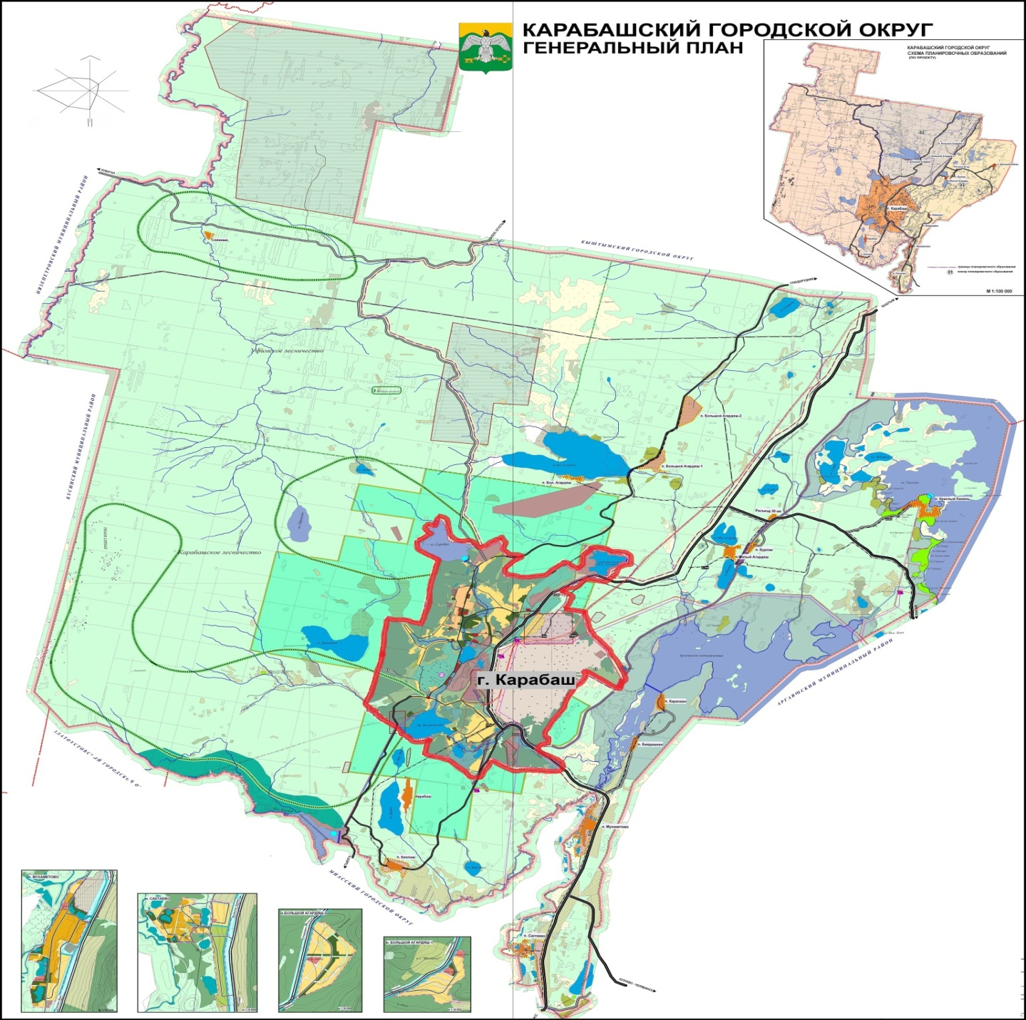
Рис. 1 Схема Карабашского городского округа.
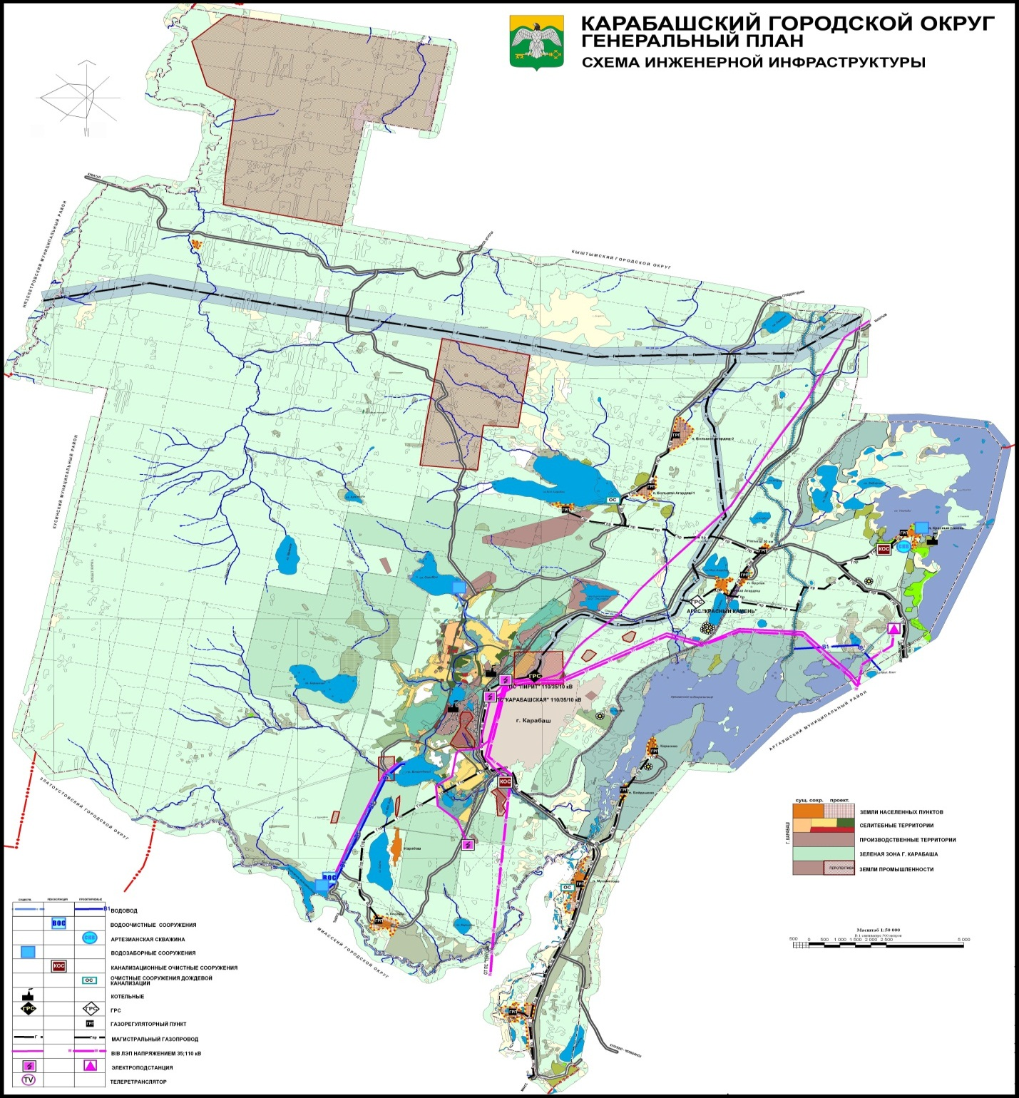
Рис 2. Схема инженерной инфраструктуры КГО.

Климатическая характеристика.
Климат КГО - умеренно-континентальный. Многолетняя среднегодовая температура положительная и равна 1,3 – 1,8 °С с колебаниями от -45 °С зимой до +39 °С летом. По степени увлажнения район относится к зоне достаточного увлажнения.
Самый холодный месяц года январь. Средняя за многолетний период температура января составляет -15,4 °С. Холодный период (с температурой воздуха ниже 0 °С) отмечается с третьей декады октября по первую декаду апреля. Для зимнего периода характерны резкие изменения температуры от суток к суткам, колебания достигают 20 °С.
Устойчивый снежный покров в среднем образуется в начале второй декады ноября. Разрушается устойчивый снежный покров в основном в первую декаду апреля. Наибольшей высоты снежный покров достигает к концу февраля и составляет 24 мм.
Самый жаркий месяц для этой территории - июль, при средней многолетней температуре 17,8°С.
КГО расположен согласно [1] в IВ климатическом подрайоне:
-средняя температура наиболее холодной пятидневки – 34 ⁰С;
-сред. температура наружного воздуха за отопительный период – 6.5 ⁰С;
-среднегодовая температура воздуха - +0,7 ⁰С.
-продолжительность отопительного периода 218 дней.
Среднегодовое количество осадков для района КГО составляет в среднем 600 мм, 70% из них приходится на летний период, а 30% на зимний период.

Характеристика состояния водного бассейна,
гидрографическая характеристика.
На территории КГО находится 16 рек и 22 озера, имеющих названия, а также часть акватории Аргазинского водохранилища, водохранилище на реке Большой Киалим (Киалимское) и озеро-водохранилище Серебры.
Гидрографическая сеть города представлена бассейнами рек Большой Киалим, Сак-Элга и Аткус, которые являются левыми притоками р. Миасс, протекающей в 3 – 5 км восточнее г. Карабаш.
Река Б. Киалим берет начало между горами Круглицей и Ицыл, протекает в 7 км южнее г. Карабаш на протяжении 46. Площадь водозабора – 300 км². Река имеет 19 притоков, общей протяженностью 52 км. Сток реки регулируетсся Киалимским водохранилищем (объем водохранилища 6 млн. м³; площадь 0,83 км²; наименьшая глубина 4 м, максимальная – 15 м), которое в является одним из источников питьевого водоснабжения г. Карабаша.
Полезный объём Киалимского водохранилища 3,59 млн. м³ , полезная отдача водохранилища в год 95 % обеспеченности составляет 8,52 млн. м³ в год (0,27 м³ /с).
Река Сак-Элга берет начало в отрогах горы Юрмы в 6-7 км западнее КГО, протекает по южной окраине города 19 км, впадает в р. Миасс. Площадь водозабора реки 135 км². На всем течении она принимает в себя несколько мелких ручьев и речек общей длиной 43 км, наиболее крупным притоком является река Серебрянка, протекающая в меридиональном направлении по Соймановской долине. На площади водозабора р. Сак-Элга (на ее притоках и на самой реке) сооружено несколько искусственных водоемов – прудов: Барахтанский, Богородский, Серебры, Карабашский. Озеро-водохранилище Серебры, расположенное на северной окраине г. Карабаша, является вторым источником водоснабжения.
Полезный объём озера-водохранилица Серебры 3,43 млн. м³ , полезная водоотдача водохранилища в год 75 % обеспеченности– 1,29 млн. м³ в год (0,041 м³ /с), в год 95 % обеспеченности - 10,41 млн. м³ в год (0,33 м³ /с).
Река Сак-Элга в водоснабжении города не участвует и служит приемником промышленных, бытовых сточных вод города, талых и дождевых вод города Карабаша и окрестностей.
Озеро Увильды. Площадь озера (без островов) – 68 км², объем воды превышает 1 млрд м³. Озеро Увильды является источником водоснабжения поселка Красный Камень.

Гидрогеологические условия.
В соответствии с литологическим составом, условиями залегания пород в округе выделяются следующие водоносные горизонты:
-пластово-поровые воды рыхлых отложений;
-трещинные воды скальных пород.
Зеркало подземных вод имеет уклон на восток в сторону р. Миасс и оз. Аргази. Удельный дебет скважин, пройденных в аллювиальных отложениях речной системы округа по данным откачек, составил 2,6-6,7 л/сек. Однако, в случае значительного содержания глинистых частиц в отложениях дебеты скважин принимают весьма низкие значения.
Питание водоносный горизонт получает смешанное: за счет атмосферных осадков, утечек из водонесущих коммуникаций и за счет перетекания из смежных водоносных толщ. Кроме того, как утверждают некоторые исследователи, доля питания приходится на шахтные воды, поступающие как из шахт путем самоизлива, так и путем инфильтрации из сбросного канала. Разгрузка происходит по склонам в сторону дрен, входящих в бассейн р. Миасс.
Химический состав вод преимущественно хлоридный, хлоридно-гидрокарбонатный, натриевый с сухим остатком 0,4-0,8 г/дм³, общей жесткостью до 15-22 мг-экв/дм³.
Водообильность разреза характеризуется дебетами скважин от 0,5-1,5 дм³/с до 5-7 дм³/с.
Воды горизонта в настоящее время частично используются для водоснабжения посредством индивидуальных скважин глубиной 25-40 м.
Питание подземных вод происходит за счет перетекания из смежных водоносных горизонтов.
Вследствие нарушения целостности горных пород горными выработками, всю толщу в зоне подработки следует считать единой водоносной толщей с повышенной, за счет выработок и трещиноватости, водообильностью.
Отсутствие водоупорного (экранирующего) слоя между описанными рыхлыми образованиями и подстилающими коренными породами способствует непосредственной связи пластово-поровых пород с трещинными водами коренных пород.
Формирование подземных вод происходило при техногенном воздействии, что обусловило чрезвычайную пестроту химического состава. Следует отметить, что вода в выработках, вскрывших различные водоносные толщи, имеет сходный состав, что свидетельствует об одинаковых источниках восполнения запасов подземных вод и хорошей взаимосвязи водоносных горизонтов.
Жилые строения КГО.
Генеральным планом округа предусматривается развитие жилых территорий как в пределах существующих границ застройки населенных пунктов, так и вне - в пределах проектной черты населенных пунктов
В застройке г. Карабаша преобладают малоэтажные жилые дома (в усадебной застройке-деревянные, в 2-х этажной застройке - каменные).
1-2- этажная индивидуальная застройка с приусадебными участками и 2-3-этажные многоквартирные дома.
Распределение жилищного фонда поселка по этажности (в % от всего фонда) следующее: 1- эт.усадебный –34,8 %
2-3 этажный – 27,5 %
4 -5 этажный –37,7%
Таблица 1 Основные показатели генерального плана по развитию жилищного строительства на период до 2024 г.
Показатели | Ед. изм. | Современное состояние | Расчетный срок 2024 г.
Численность населения КГО | тыс. чел | 15,8 | 16,4
в т. ч. г. Карабаш | -"- | 15,4 | 15,7
поселков |  | 0,4 | 0,7
Жилищный фонд поселков | тыс.м² общ. площ. | 16,5 | 85,1
Из них:- фонд поселков | -"- | 13,5 | 37,1
- дачный фонд | -"- | 3 | 48
Объем строительства  в т.ч. дачного | -"- |  | 68,6  45
Средняя обеспеченность населения общей площ. | м²/ чел. | 39,7 | 53

СХЕМА ВОДОСНАБЖЕНИЯ КГО
Технико-экономическое состояние централизованных систем водоснабжения КГО.
Водопотребление КГО складывается из расходов воды на хозяйственно-питьевые нужды населения, промышленных предприятий и коммунальных служб, на пожаротушение, на полив территорий.
Источниками водоснабжения населенных пунктов КГО являются поверхностные и подземные воды.
Поверхностными источниками, использующимися в настоящее время для хозяйственно-питьевого и технического водоснабжения КГО, являются Киалимское водохранилище на реке Б. Киалим, озеро-водохранилище Серебры, озеро Увильды, пруд Богородский.
К подземным источникам относятся скважины и колодцы, используемые для нецентрализованного водоснабжения усадебной застройки в старых районах г. Карабаша и малых населенных пунктах КГО.
Системы централизованного водоснабжения в КГО действуют в г. Карабаш, в в/г № 1 Карабаш-4 и в п. Красный Камень.

Источники водоснабжения и ВЗУ.
Хозяйственно-питьевое централизованное водоснабжение г. Карабаша осуществляется из двух источников.
Основная часть потребителей г. Карабаша снабжается водой из Киалимского водохранилища на реке Б. Киалим, проектной производительностью 20,0 тыс. м³/сут., фактическое подача воды в 2013 г. составила около 2 тыс. м³/сут.
Из озера-водохранилица Серебры снабжается водой северо-восточная часть г. Карабаша.
Водопроводные сети, подключенные к ВЗУ Киалимсого водохранилища соединены с водопроводными сетями, подключенными к ВЗУ озера-водохранилища Серебры через трубопровод Ду 150мм.
Водоснабжение социально значимых объектов и населения усадебной застройки южной части г. Карабаша, не включенной в зону централизованного водоснабжения, обеспечивается привозной водой из водовода.
Население усадебной застройки пользуется водой из шахтных колодцев, качество которой не соответствует нормам по химическим и бактериологическим показателям.
Централизованное водоснабжение в/г № 1 Карабаш-4 осуществляется из поверхностного ВЗУ реки Б. Киалим.
В других населенных пунктах КГО централизованное водоснабжение отсутствует. Источниками водоснабжения являются шахтные колодцы и скважины.
Данные по источникам водоснабжения, проектной производительности ВЗУ и фактическим объемам забора воды в 2012-2013 гг. приведены в табл. 1
Качественная характеристика воды источников хозяйственно-питьевого водоснабжения КГО приведена в приложении 2.
Водоснабжение технической водой ОАО «Карабашмедь» осуществляется из Богородского пруда.
ВЗУ Киалимского водохранилища.
ВЗУ расположено на левом берегу водохранилища и состоит из берегового колодца, совмещенного с насосной станцией 1 подъема.
Вода из водохранилища поступает в водоприёмную камеру через приемные окна с сороудерживающими решетками.
Вода насосами 1 подъема подается в НФС. Осветленная вода поступает в скорые фильтры с кварцевой загрузкой (по проекту 4 шт., в работе 2 шт.).
Из фильтров, осветленная вода и поступает в 2х500 м³ резервуары чистой воды (1980 г. ввод в эксплуатацию), расположенные на территории НФС.
Из резервуаров чистой воды питьевая вода насосными агрегатами 2-го подъема (ЦНС-180/212, N-160 кВт - 2 шт., ЦНС-400/210, N-315 кВт) по магистральному водоводу длиной 6,5 км, год ввода 1980г., Ду 350 мм закачивается в накопительные резервные емкости 2×3000 м³, 1980 г. ввода в эксплуатацию, расположенные на возвышенности 405,0 м в северо-восточной части города (район транслятора), выполняющие функции резервных емкостей и водонапорных башен.
С помощью емкостей емкости 2×3000 м³ регулируется неравномерность водопотребления, питьевая вода подается в жилые районы города, промышленным предприятиям и другим потребителям.
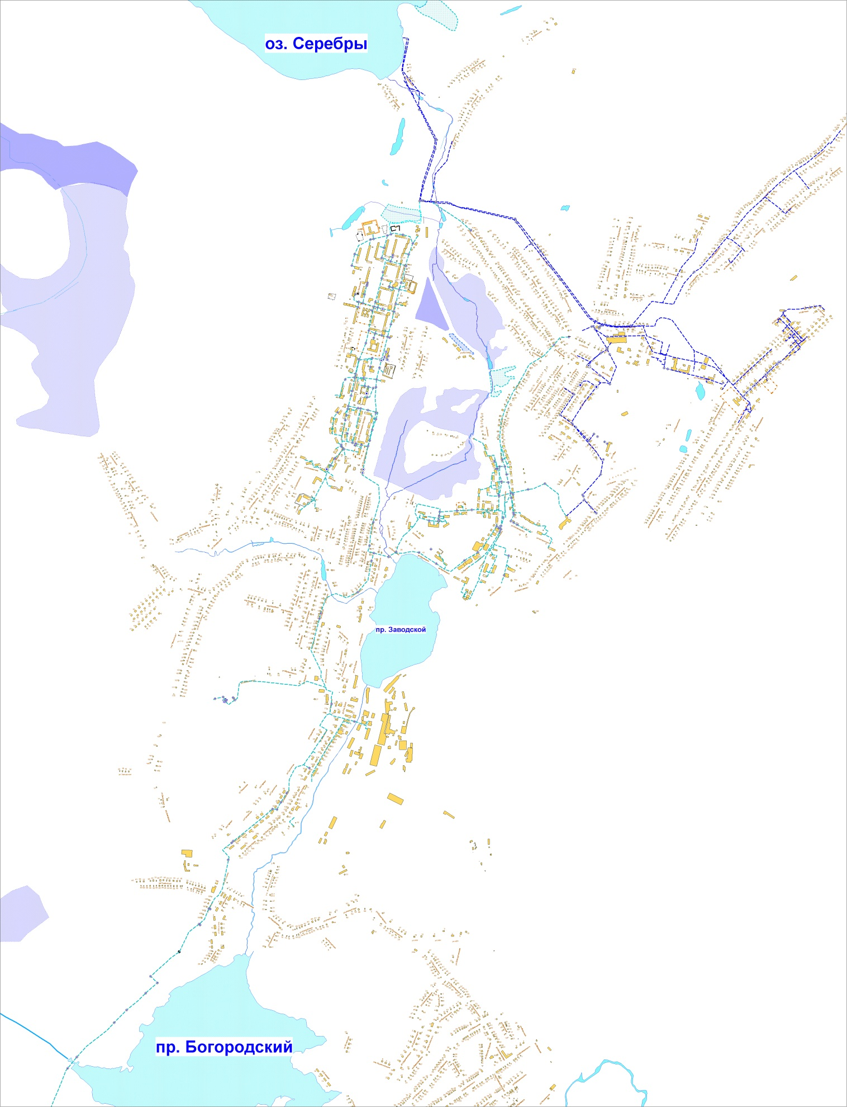
Рис Схема водопроводов г. Карабаша

ВЗУ на реке Б. Киалим.
ВЗУ состоит из берегового поверхностного водозабора, насосной станции 1 подъема, фильтровальной станции с хлораторной, двух резервуаров чистой воды ёмкостью 2х300 м³ , насосной станции 2 подъема.
Принципиальная схема ВЗУ приведена на рис. В приложении
ВЗУ оз. Серебры
ВЗУ озера-водохранилища Серебры состоит из водозабора и насосной станции, которая по водоводу Dу 150 подает воду без очистки в водопровод северо-восточной части города и напорные резервуары емкостью 2×500 м³ расположенные на отметке 418 м в районе ОАО «Октябрь».
ВЗУ оз. Увильды.
ВЗУ оз. Увильды снабжает п. Красный Камень совместно с базой отдыха «Красный Камень». От водозабора вода насосами марки ВНС по трубопроводу Dу 200 длиной 120 м подается в водонапорную башню и далее в водопроводную сеть поселка. Водонапорная башня V=50 м³ находится в аварийном состоянии. Водозабор находится на территории базы отдыха, ЗСО отсутствует. Вода в водопроводные сети подается без очистки. Объем водопотребления составляет 11,65 тыс. м³/год.
Водоснабжение технической водой градообразующего предприятия ЗАО «Карабашмедь» осуществляется из Богородского пруда, хозяйственно-питьевое - из водопровода г. Карабаша.
Системы водоснабжения на территории г. Карабаш и п. Красный Камень входят в эксплуатационную зону предприятия ООО «Водоканал»: 456143, Россия, Челябинская область, г. Карабаш, ул. Металлургов,10.
Система водоснабжения на территории в/г № 1 Карабаш-4 входит в эксплуатационную зону предприятия РЭР №03 РЭУ №07 филиала «Челябинский» ОАО «Славянка»

Нормы водопотребления и расчетные расходы воды.
Генеральным планом предусматривается оборудование проектируемой и существующей капитальной застройки централизованным водоснабжением и водоотведением и централизованным горячим водоснабжением.
Проектируемую усадебную застройку и часть существующей (30% и 70% соответственно) планируется обеспечить централизованным водоснабжением и водоотведением и ГВС от газовых водонагревателей.
Нормы водопотребления на жителя приняты согласно [1]:
Таблица 2 Нормы водопотребления
Нормы, л/ сут. | Существующее положение | Расчетный срок
Жилые дома с полным благоустройством | 250 | 300
Жилые дома с индивидуальными водонагревателями | 160 | 200
Дома усадебной застройки с водопользованием из колонок | 50 | 50
Примечание.1. Коэффициент суточной неравномерности -1,2.
2. Неучтенные расходы – 10 %

Расход воды на хозяйственно-питьевые нужды населения.
Таблица 3 Расчетный расход воды на хоз-питьевые нужды населения.
Наименование потребителей | Население  тыс. чел. |  | Водопотребление  м³ /сут
 | Сущ. положение | Расч. срок | Сущ. положение | Расч. срок
Жилые дома с полным благоустройством (районы):  -сев.-западный  -сев-восточный  -юго-западный  -юго-восточный | 7,6  2,3  0,2  - | 9,5  1,7  0,2  0,1 | 2280  690  60  - | 3420  612  72  36
Жилые дома с индивидуальными водонагревателями:  -сев.-западный  -сев-восточный  -юго-западный  -юго-восточный | 0,3  0,5  0,2  0,4 | 0,5  1,0  0,3  0,8 | 57  95  38  76 | 120  240  72  192
Дома усадебной застройки с водопользованием из колонок:  -сев.-западный  -сев-восточный  -юго-западный  -юго-восточный | 0,4  1,3  0,3  0,9 | 0,2  0,4  0,1  0,4 | 24  78  18  54 | 12  24  6  24
Итого по городу | 14,4 | 15,2 | 3470 | 4830
Неучтенные расходы и местная промышленность |  |  | 350 | 480
Всего по городу | 14,4 | 15,2 | 3820 | 5310

Расход воды на полив.
Удельное среднесуточное потребление воды на полив на одного жителя принимаем 60 л/сут.
Среднесуточный расход на полив за сезон составляет :
860 м³ /сут- существующее положение
910 м³ /сут – на расчетный срок
На полив общественных зеленых насаждений принимаем 20 % потребного расхода. Водозабор на полив улиц и площадей осуществляется из поверхностных водоемов.
Расход воды на пожаротушение.
Водопровод г. Карабаша объединенный хозпитьевой и противопожарный.
Количество одновременных пожаров принято равным 2 с расходом воды на один пожар наружного пожаротушения 15 л/с ([1] табл. 5) и две струи по 2,5 л/с на внутреннее пожаротушение. Количество воды на тушение пожаров в течение 3 часов составляет 144 м^{3.} Часового потребления воды на хозпитьевые нужды в течение 3 часов составит:
354 м³ –существующее состояние
444 м³ – расчетный срок.
Противопожарный запас воды хранится в резервуарах (2х3000 м³ и 2х500 м³) в северо-западном и северо-восточном районах г. Карабаша
Перечень и месторасположение пожарных гидрантов приведен в приложении 1.
Таблица 4 Суммарное расчетное водопотребление г. Карабаша.
Потребители | Водопотребление, м³ /сут
 | Существующее положение | Расчетный срок
Население и местная промышленность | 3820 | 5310
Промпредприятия | 1080 | 1300
Полив | 860 | 910
Собственные нужды системы водоснабжения | 40 | 80
Всего | 5800 | 7600

Баланс водоснабжения и потребления воды.
Таблица 5 Источники водоснабжения КГО и объёмы водозабора 2011-2013 гг.
Наименование источника | Назначение | Проектная производительность,  тыс. м³/сут | Объем водозабора
 |  |  | 2011 | 2012 | 2013
 |  |  | тыс. м³ | тыс. м³ | тыс. м³/год | м³/сут
Киалимское водохранилище | хоз-питьевое | 20 | 770,2 | 742 | 704 | 1929
Озеро Серебры | хоз-питьевое | 5 | 87,6 | 99,3 | 88,6 | 243
Озеро Увильды | хоз-питьевое | 0,2 | 7,3 | 5,8 | 5,0 | 14
река Б. Киалим | хоз-питьевое | - | - | - | 552 | 1484
ИТОГО |  | - | - | - | 1350 | 3370
Примечание. Годовые объемы водозабора приведены по данным МУП «ККП».

Характеристика технического состояния систем наружного водоснабжения.
Данные о характеристиках и периоде эксплуатации объектов системы наружного водоснабжения г. Карабаша приведены приложении 1.
Протяженность водопроводных сетей, присоединенных к Киалимскому ВЗУ составляет 52,3 км. Срок эксплуатации магистральных и основной части разводящих трубопроводов около 36 лет. Износ сетей приближается к 100 %.
Протяженность водопроводных сетей, присоединенных к Серебрянскому ВЗУ – 12,9 км. Срок эксплуатации магистральных и основной части разводящих трубопроводов от 13 до 49 лет. Износ сетей – от 80 до 100 %.
Протяженность водопроводных сетей, присоединенных к водозабору на реке Б .Киалим составляет 20,5 км.
Описание существующих технических и технологических проблем в водоснабжении.
1. Значительный (по нормативным критериям для большинства трубопроводов - полный) износ водопроводных сетей и сооружений системы водоснабжения, приводящий к неучтенным потерям воды, снижающий надежность водоснабжения из-за высокой аварийности, ухудшающий качество воды. Неудовлетворительное состояние внутренней поверхности водоводов (коррозия и накипеобразование) требует перекладки и замены стальных и чугунных трубопроводов на трубопроводы из некорродирующих материалов.
2. Низкая обеспеченность г. Карабаша централизованным водопроводом жилого фонда – 68,8% (среднеобластной показатель – 88,9 %). Население кварталов усадебной застройки, не оборудованной централизованным водопроводом, пользуется водой из колодцев, качество которой не соответствует нормам по химическим и бактериологическим показателям.
3. На ВЗУ водохранилища Серебры отсутствует оборудование осветления и фильтрования воды.
4. Избыточная по отношению к фактическому потреблению производительность Киалимского ВЗУ.
Технические характеристики установленного оборудования рассчитаны на производительность 20 тыс. м³ /сут., что значительно превышает установившееся водопотребления (фактически в 2013 г - 2 тыс. м³ /сут.). Эксплуатация оборудования с завышенными техническими характеристиками приводит к неоправданным перерасходам электрической энергии, других ресурсов. Положение усугубляется большой протяженностью магистрального водовода от ВЗУ до г. Карабаша и высокой степенью его износа.
Использование оборудования особенно насосов с характеристиками значительно превышающими требуемые ведет к неоправданным расходам электроэнергии, материалов, повышенным эксплуатационным затратам, повышению аварийности (учитывая степень износа). Это подтверждается сравнением фактических и средних нормативных удельных расходов электрической энергии, необходимой для подачи установленного объема воды за 2013 г.
Таблица 6 Фактические и средние нормативные удельные расходы электрической энергии на перекачку воды за 2013 г.
Наименование | Количество перекаченной воды,  тыс. м³ | Расход э/энергии на перекачку  кВт*час | Удельный расход э/энергии,  кВт*час/1000 м³ | Нормативный средний удельный расход э/энергии, кВт*час/1000 м³
г. Карабаш,  ВЗУ Киалимское и Серебры | 792,7 | 2489500 | 3140 | 734
п. Красный Камень,  ВЗУ оз. Увильды | 5,0 | 33300 | 6055 | 150
в/г № 1 Карабаш-4 | - | - | - | -
Примечание. Данные по нормативным средним удельным расходам электрической энергии на перекачку воды и стоков приведены в приложение 3.
5. Отсутствует предусмотренный проектом второй водовод от ВЗУ Киалимского водохранилища до разводящих сетей города, что снижает надежность водоснабжения.
6. Отсутствуют ЗСО водозаборных устройств источников водоснабжения.
7. Отсутствие приборного учета количества перекачиваемой воды на ВЗУ Киалимского водохранилища и на ВЗУ Серебры.
Учет ведется расчетным способом по характеристикам насосного оборудования и времени его работы. Отсутствие учета не позволяет формировать объективный баланс водозабора, утечек и водопотребления. В итоге затруднена оценка энергоэффективности перекачки воды, отсутствует возможность принятия решения по замене установленного оборудования в соответствии с установленным объёмам и необходимым напором воды
8. Отсутствие точной схемы централизованного водоснабжения г. Карабаша с указанием мест прокладки и характеристик водоводов.
Целевые показатели централизованных систем водоснабжения КГО.
К целевым показателям деятельности организаций, осуществляющих горячее водоснабжение, холодное водоснабжение, относятся:
1. Показатели качества горячей и питьевой воды;
Обеспечение качества питьевой воды должно проводится в соответствии с Федеральным законом от 07.12.2011 N 416-ФЗ (ред. от 23.07.2013) "О водоснабжении и водоотведении", глава 4.
Увеличение в процентном соотношении доли воды, обрабатываемой по НДТ (наилучшим доступным технологиям).
Снижение удельного веса проб воды у потребителя, которые не отвечают гигиеническим нормативам по санитарно-химическим показателям (в процентах).
Снижение удельного веса проб воды у потребителя, которые не отвечают гигиеническим нормативам по микробиологическим показателям (в процентах).
2. Показатели надежности и бесперебойности водоснабжения;
Уменьшение доли водопроводной сети, нуждающейся в замене (в процентах), своевременная реконструкция и замена участков водопроводной сети, имеющих высокий процент износа.
Снижение аварийности на сетях водопровода путем использования качественных и современных материалов при прокладке новых и реконструкции старых участков водопроводных сетей.
Использование насосного оборудования с техническими характеристиками, соответствующими фактическому водопотреблению и необходимым напорам.
Снижение количества перебоев в снабжении потребителей услугами водоснабжения.
3. Показатели качества обслуживания абонентов:
-улучшение качества питьевой воды
-соотношение (от численности населения) обеспеченности населения централизованным водоснабжением.
4. Оснащение абонентов приборами учета (доля абонентов с приборами учета по отношению к общему числу абонентов, в процентах):
-население;
-промышленные объекты;
-объекты социально-культурного и бытового назначения.

Основные направления развития централизованных систем водоснабжения КГО.
1. Создания благоприятных условий для проживания, а также оптимальных условий для строительства и благоустройства новых и реконструируемых жилых образований.
Обеспечение сбалансированного обеспечения потребностей населения, социальной сферы и промышленности в воде
2. Соблюдение и поддержание стандартов качества питьевой воды.
3 .Ремонт, модернизация и реконструкция централизованных систем водоснабжения с целью повышения энергоэффективности, снижения удельных расходов электрической энергии на перекачку воды и для обеспечение стабильной и безаварийной работы систем водоснабжения с созданием оптимального резерва пропускной способности водоводов и мощностей сооружений.
4. Изменение системы централизованного водоснабжения г. Карабаша в, соответствии с меняющейся архитектурно-планировочной структурой.
г. Карабаш
Основным источником хозпитьевого водоснабжения принимаются Киалимское водохранилище, резервным - озеро-водохранилище Серебры. Водные ресурсы каждого из водохранилищ в отдельности способны полностью обеспечить город водой питьевого качества в настоящее время и на расчетный период.
Для использование воды из озера Серебры для хозпитьевых нужд необходимо строительство очистных сооружений, реконструкция ВЗУ и насосной станции, что требует значительных капитальных вложений на строительство и увеличения эксплуатационных затрат на обслуживание двух площадок ВЗУ по сравнению с одним источником. Поэтому озеро-водохранилище Серебры принимается как резервный источник водоснабжения.
В городе предусматривается единая система водоснабжения с подачей воды из Киалимского водохранилища.
Очищенная на насосно-фильтровальной станции вода поступает в резервуары чистой воды, откуда насосной станцией 2 подъема подается в водопроводную сеть города и напорные резервуары 2х3000 м3 на отметке 405 м. Насосы выключаются при наполнении резервных емкостей.
В насосной 2 подъема установлены насосы производительностью 350 м³ /час и напором 220 м. Данные характеристики существенно превышают необходимые, что приводит к авариям на магистральном водопроводе и водопроводных сетях, перерасходу электрической энергии на перекачку воды, высоким издержкам и усложняет эксплуатацию. Предусматривается замена насосов 2 подъема на насосы с меньшей производительностью и напором, соответствующими установившемуся объему и режиму водопотреблению .
В связи со сложным рельефом в дальнейшем необходимо выполнить гидравлический расчет системы водоснабжения города, по результатам которого будет определена пропускная способность водоводов, выбраны характеристики насосов, выделены зоны водоснабжения и разработаны мероприятия по балансировке давлений воды по районам города.
Существующая и проектируемая застройки оборудуются внутренним водоснабжением, водоотведением и централизованным ГВС.
Проектируемая усадебная застройка и часть существующей обеспечивается внутренним водопроводом. Водоотведением и ГВС от газовых водонагревателей.
Остальная усадебная застройка обеспечивается питьевой водой из водоразборных колонок.
Существующие шахтные колодцы в связи с плохим качеством воды используемого водоносного горизонта как источники хозпитьевого водоснабжения исключаются.
Снабжение хозпитьевой водой населения и других потребителей в районах, не охваченных централизованным водоснабжением, осуществляется из водоразборных колонок на сетях городского водовода.
Противопожарный запас воды храниться в резервуарах общей емкостью 7000 м³ (2х3000 м³ и 2х500 м³), расположенных в северо-западном и северо-восточном районах города или набирается из открытых водоемов. Для орошения и полива используются поверхностные источники.
Водопроводные сети проектируются кольцевыми с установкой пожарных гидрантов в соответствии с СП 31.13330.2012.
В остальных водоемах города вода сильно загрязнена и не может быть использована для хозпитьевого водоснабжения.
Для обеспечения санитарно-эпидемиологических требований к источникам водоснабжения предусматривается организация и строительство ЗСО в соответствии с требованиями [1].
в/г № 1 Карабаш-4.
На расчетный период до 2028 г. сохраняется существующая схема водоснабжения.
Источником питьевого водоснабжения принимается р. Б.Киалим, водных ресурсов которой достаточно для обеспечения водой в/г в настоящее время и на расчетный срок..
Поселки КГО.
Водоснабжение поселков предлагается осуществлять из подземных источников по схемам:
-артезианская скважина с насосом 1 подъёма– резервная емкость - насосная станция 2 подъема с частотным регулированием по давлению - водопроводная сеть - потребитель;
--артезианская скважина с насосом 1 подъёма– водонапорная башня - водопроводная сеть – потребитель.
Необходимо проведение работ по разведке и бурению артезианских скважин на участках, благоприятных в санитарном отношении.
С учетом невозможности организации ЗСО существующего ВЗУ п. Красный Камень, а также отсутствия сооружений водоподготовки и обеззараживания и ухудшения качества воды в озере Увильды, схемой предлагается использовать для водоснабжения данного населенного пункта подземные воды.
Выбор схемы водоснабжения, методов очистки воды, производительность насосных станций, ёмкость водонапорных башен и резервуаров будут определяться на последующих стадиях проектирования.
Все водозаборные сооружения необходимо оборудовать водомерными устройствами и установками обеззараживания воды (как правило с использованием ультрафиолетовых установок), при необходимости станциями водоподготовки.

Предложения по строительству, реконструкции и модернизации объектов централизованных систем водоснабжения.
- Реконструкция основных сооружений и узлов ВЗУ Киалимского водохранилища:
-реконструкция насосных станций 1 и 2 подъема с установкой насосов с частотным регулированием и с характеристиками, соответствующими фактическому и перспективному водопотреблению и характеристике водопроводной сети. Проектный напор насосов 160 м.
-реконструкция системы обеззараживания воды с применением для обеззараживания воды комбинированной схемы с ультрафиолетовой установкой и гипохлоритом натрия;
-строительство резервного водовода от ВЗУ Киалимского водохранилища до резервных емкостей 2х3000 м³;
-ремонт существующего водовода Ду 350 мм.
2. Строительство водопроводных сетей в районах нового строительства и районах, не обеспеченных централизованным водоснабжением.
3. Строительство водопровода по ул. Техническая Ду 100 мм (условный проход водовода уточнить при проектировании).
4. Оснащение приборами учета всех ВЗУ и потребителей воды.
5. Строительство и обустройство ЗСО всех источников питьевого водоснабжения.

СХЕМА ВОДООТВЕДЕНИЯ КГО.
Существующее положение в системе водоотведения КГО.
Централизованными системами водоотведения оборудованы г. Карабаш, в п. Красный Камень и в/г № 1 Карабаш-4. В остальных населенных пунктах системы централизованного водоотведения отсутствуют.
Обеспеченность жилого фонда КГО канализацией в целом составляет 67,1%, в городском жилом фонде – 68,8%, в жилом фонде поселков – 21,6%.
В настоящее время в КГО функционируют три централизованные системы водоотведения, входящие в две зоны эксплуатационной ответственности.
Системы водоотведения г. Карабаша и п. Красный Камень входят в эксплуатационную зону ответственности предприятия ООО «Водоканал»: 456143, Россия, Челябинская область, г. Карабаш, ул. Металлургов,10.
Система водоотведения в/г № 1 Карабаш-4 входит в зону эксплуатационной ответственности предприятия РЭР №03 РЭУ №07 филиала «Челябинский» ОАО «Славянка».
Система водоотведения г. Карабаша.
Существующая капитальная застройка г. Карабаша оборудована централизованной канализацией. Часть индивидуальной застройки оборудована выгребами и надворными туалетами. Обеспеченность городского жилого фонда канализацией составляет 68,8%. Отведение сточных вод организовано на два комплекса очистных сооружений: «Северные» и «Южные». В связи со сложным рельефом на канализационной сети размещено 5 КНС. Общая протяженность сетей канализации составляет 69,6 км. Состояние существующих канализационных сетей, коллекторов и сооружений неудовлетворительное. Средний износ сетей и оборудования составляет~ 90%.
Система водоотведения г. Карабаша в настоящее время состоит из двух технологических зон.
«Южные» технологическая зона с сетями и ОСК расположена на юго-восточной окраине города в районе автодороги «Карабаш – Миасс». ОСК проектной производительностью 4250 м³/сут., введены в эксплуатацию в 1976 г. Фактическое поступление сточных вод 2350 м³/сут. В составе очистных сооружений: песколовки, первичные отстойники, вторичные отстойники. В настоящее время отсутствуют биологическая очистка (биофильтры разобраны в 1994г) и обеззараживание сточных вод (хлораторная разрушена), существующие отстойники забиты осадком. Недостаточно очищенные стоки выпускаются в р. Сак-Элга.
Сточные воды от жилой застройки г. Карабаша, хозяйственно-бытовые и производственные сточные воды предприятий по самотечной водоотводящей сети направляются в приемные резервуары четырёх КНС, расположенных в разных районах города. Из КНС № 1 стоки перекачиваются в КНС № 2, из КНС № 3 - в КНС № 4. Из КНС № 2 и № 4 стоки перекачиваются по главному коллектору в приёмный резервуар КНС № 5, расположенный на территории городских очистных сооружений, далее по трубопроводу Ф 800 мм насосами подаются в приемную камеру городских очистных сооружений.
Перечень установленного в КНС № 1-5 насосного оборудования приведен в приложения 1.
«Северная» технологическая зона с сетями и ОСК оч на северо-восточной окраине города в районе автодороги «Кыштым – Карабаш». ОСК были введены в эксплуатацию в 1975 г. для приема сточных вод от ОАО «Октябрь» и части застройки северо-восточного района. Проектная производительность ОСК – 300 м³/сут. В настоящее время из-за разрушения подводящего коллектора сточные воды н сливаются на рельеф, попадая в пруд-отстойник и далее в р. Ольховка. ОСК находятся в аварийном состоянии.
Усадебная застройка оборудована надворными туалетами.

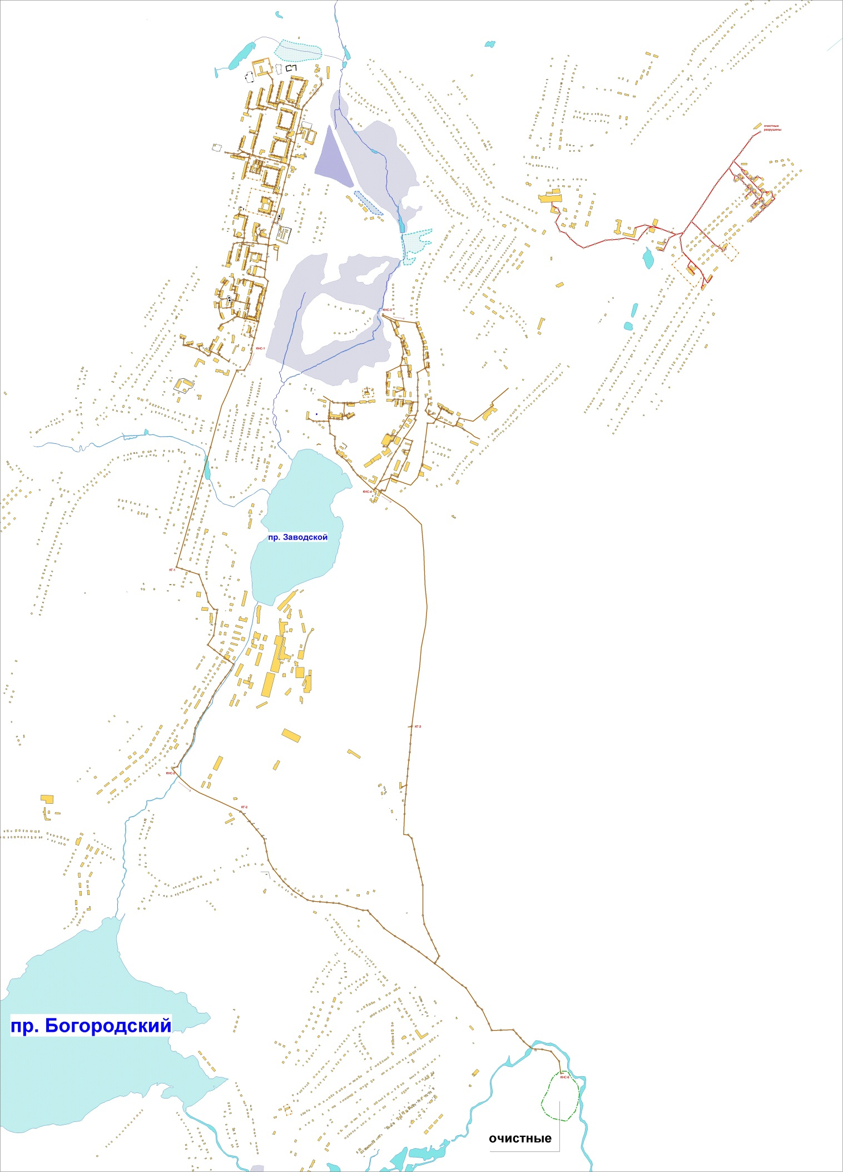
Рис. Схема магистральных и разводящих трубопроводов водоотведения г. Карабаша.

Ливневая канализация проложена только по центральной части новых микрорайонов г. Карабаша. Ливневые и талые воды собираются по ливневой водоотводящей сети и отводятся на пониженный заболоченный участок городской территории.
Протяженность канализационной сети г. Карабаша (главные коллектора, внутрикартальные и внутридворовые) 90,3 км. Износ трубопроводов составляет около 90 %., часть сетей находится в аварийном состоянии. В сетях водоотведения в 2013 г. произошло 2 аварии.
Система водоотведения в/г № 1 Карабаш-4
Перечень сооружений системы водоотведения, принципиальная схема расположения объектов приведены на схемах в приложении 4. Протяженность сетей водоотведения составляет 11,9 км.
Сточные воды от жилой застройки военных городков 1,2 и предприятий по самотечной водоотводящей сети направляются на ОСК. Сточные воды последовательно проходят через песколовки, первичные отстойники, станцию биологической очистки, вторичные отстойники, подвергаются обеззараживанию гипохлоритом и поступают На ОСК соблюдается технология и обеспечивается очистка сточных от загрязнений.
Система водоотведения п. Красный Камень и поселков КГО.
Системы водоотведения в поселках развиты слабо. Обеспеченность жилого фонда поселков канализацией составляет 21,6% (среднеобластной показатель – 40,9%). Для приема сточных вод от застройки пос. Красный Камень и дома отдыха «Красный камень» в 1988 г. были введены в действие очистные сооружения канализации производительностью 400 м³/сут. С 2006 г. очистные выведены из эксплуатации, здание, где располагалось электрооборудование и фильтры доочистки находится в нерабочем состоянии, отстойники и аэротенки требуют капитального ремонта. В настоящее время сточные воды сбрасываются в приемные резервуары насосных станций и вывозятся ассенизационными машинами в г. Карабаш.
В остальных населенных пунктах централизованная канализация отсутствует. Население использует выгребные ямы и надворные туалеты.
Водоотведение с территории СНТ не организовано.
Баланс сточных водоснабжения в системе водоотведения КГО.
Таблица 7 Баланс сточных вод в системе водоотведения и удельные расходы на перекачку КГО в 2013 г.
Наименование СВО | Водоотведение  2013 г.,  тыс.м³/год | Производительность ОСК,  тыс. м³/ год | Расход электроэнергии на перекачку, тыс. кВт/час/год | Уд. расход электроэнергии на перекачку  кВт/час/1000 м³ | Средний нормативный расход электроэнергии на перекачку
г. Карабаш, в том числе:  -от населения;  -от бюдж. организаций;  -от промпредприятий;  -от прочих организаций  -от других сетей | 532,4  342,0  40,4  136,4  9,3  4,3 | 3358,0 | 510,6 | 959,1 | 257
в/г № 1 Карабаш-4 | 552,0
п. Красный Камень,  в том числе:  -от населения;  -от прочих организаций | 4,3  1,7  2,6 | 146,0 | - | -

Из таблицы следует, что в системе водоотведения г. фактическая величина удельного расхода электроэнергии на перекачку, равная 959 кВт/час/1000 м³, значительно превышает среднее нормативное значения расхода для станций водоотведения, составляющее около 257 кВт/час/1000 м³.

Прогноз объема сточных водоснабжения г. Карабаша на расчетный срок до 2028 г.
В соответствии со СП 32.13330.2012 для жителей, проживающих в домах , оборудованных централизованным водоотведением, нормы водоотведения приняты равными нормам водопотребления.
Таблица 8 Суммарное количество стоков от жилой застройки.
№ | Район, объекты | Население, тыс. чел. |  | Кол-во стоков, м³/сут
 |  | 1 очередь | Расч. срок | 1 очередь | Расч. срок
 | СЕВЕРО-ЗАПАДНЫЙ
1 | Дома с полным инженерным обеспечением | 7,6 | 9,5 | 2280 | 3420
2 | Дома с местными водонагревателями | 0,3 | 0,5 | 57 | 120
3 | Застройка без водоотведения | 0,4 | 0,2 | 10 | 5
 | ИТОГО | 8,3 | 10,2 | 2340 | 3545
 | СЕВЕРО-ВОСТОЧНЫЙ
1 | Дома с полным инженерным обеспечением | 2,3 | 1,7 | 690 | 612
2 | Дома с местными водонагревателями | 0,5 | 1,0 | 95 | 240
3 | Застройка без водоотведения | 1,3 | 0,4 | 39 | 12
 | ИТОГО | 4,4 | 3,3 | 824 | 864
 | ЮГО-ЗАПАДНЫЙ
1 | Дома с полным инженерным обеспечением | 0,2 | 0,2 | 60 | 72
2 | Дома с местными водонагревателями | 0,2 | 0,3 | 38 | 72
3 | Застройка без водоотведения | 0,3 | 0,1 | 9 | 3
 | ИТОГО | 0,7 | 0,6 | 107 | 147
 | ЮГО-ВОСТОЧНЫЙ
1 | Дома с полным инженерным обеспечением | - | 0,1 | - | 36
2 | Дома с местными водонагревателями | 0,4 | 0,8 | 76 | 192
3 | Застройка без водоотведения | 0,9 | 0,4 | 27 | 12
 | ИТОГО | 1,3 | 1,3 | 103 | 240
 | ИТОГО ПО ГОРОДУ | 14,4 | 15,2 | 3374 | 4796
 | Неучтенные расходы и местная промышленность |  |  | 176 | 244
 | ВСЕГО ПО ГОРОДУ | 14,4 | 15,2 | 3550 | 5040

Таблица 9 Суммарное количество стоков
№ | Объекты | Количество стоков, м³/сут
 |  | 1 очередь | Расч. срок
1 | Жилая застройка и местная промышленность | 3550 | 5040
2 | Промышленные предприятия, в т.ч.  ОАО «Октябрь»  ЗАО «Карабашмедь» | 660  60  600 | 790  70  720
 | ВСЕГО ПО ГОРОДУ | 4210 | 5830

Примечание. От промышленных предприятий в городскую систему водоотведения принимаются хозбытовые стоки. Производственные стоки должны проходить локальную очистку в ОС предприятий и использоваться в оборотных схемах водоснабжения.
Описание существующих технических и технологических проблем в водоотведении.
  - Аварийное состояние объектов системы водоотведения г. Карабаша, в том числе сетей, из-за высокого уровня износа.
  - Существующая технология очистки стоков и техническое состояние ОСК «Южное» г. Карабаша не обеспечивают необходимую степень очистки сточных вод от загрязнений, что приводит к сбросу недостаточно очищенных стоков.
  - Необходимость проведения зонирования системы водоотведения в связи с выводом ряда потребителей (части жилого фонда и объектов соцкульбыта ) из эксплуатации из экологически неблагоприятных районов.

Основные направления, принципы, задачи и целевые показатели развития централизованной системы водоотведения.
1. Полное прекращение сброса неочищенных сточных водоснабжения.
2. Достижение нормативного уровня очистки производственных и хозяйственно-бытовых стоков.
3. 100% обеспечение жилого фонда населенных пунктов канализацией.
4. Обеспечение стабильной и безаварийной работы систем водоотведения с созданием оптимального резерва пропускной способности коммуникаций и мощностей сооружений.
5. Реализация задач перспективного развития систем водоотведения.
г. Карабаш
В городе принимается централизованная схема водоотведения со сбором и подачей стоков на городские ОСК, расположенные на юго-восточной части города.
Существующие ОСК производительностью 300 м³ /сут северо-восточного района закрываются, проектируется и строится КНС № 6 для перекачивания стоков из системы водоотведения северо-восточного района в КНС № 4.
Производительности насосов, установленных в существующих КНС № 1 и № 4 достаточно для перекачивания стоков на расчетный период.
Для отдаленных районов усадебной застройки предусматривается проектирование и строительство индивидуальных или местных объединенных систем канализации (для отдельных домов или групп зданий) с транспортировкой сточных вод на центральные ОСК.
На городских ОКС в юго-восточной части предусматривается строительство и ввод в эксплуатацию сооружений биологической очистки и доочистки стоков производительностью 6000 м³ /сут.
В связи со сложным рельефом в дальнейшем необходимо выполнить расчетную схему системы водоотведения город с определением пропускной способности коллекторов и производительности КНС.
Организация стока поверхностных вод в г. Карабаше путем проведения вертикальной планировки и устройства системы дождевой канализации закрытого типа со сбросом в близлежащие водные объекты через очистные сооружения дождевой канализации. В настоящее время водосток поверхностных вод с территорий определенных бассейнов площадью до 20 га осуществляется без очистки (п.1.5 СН);
Осушение пониженных и заболоченных территорий (упорядочение и надлежащая организация стока поверхностных вод, повышение степени общего благоустройства территории, засыпка пониженных мест, посадка влаголюбивых насаждений и трав).

в/г № 1 Карабаш-4.
На расчетный период до 2028 г. сохраняется существующая схема водоотведения.
Поселки КГО
На расчетный период предполагается обеспечить системами бытовой канализации все населенные пункты округа.
Водоотведение п. Красный Камень предлагается осуществлять по существующей схеме совместно с близлежащими учреждениями отдыха, с выполнением мероприятий по реконструкции существующих и строительством новых сетей и сооружений водоотведения, в том числе:
- реконструкция существующих очистных сооружений канализации с обеспечением очистки стоков до нормативных показателей;
- реконструкция существующих КНС;
- строительство новых КНС для отвода стоков от неканализованной застройки и близлежащих баз отдыха;
- перекладка аварийных коллекторов до очистных сооружений;
- перекладка коллектора отвода очищенных стоков.
Для остальных населенных пунктов предлагается проектирование и строительство индивидуальных или местных систем канализации (для отдельных домов или групп зданий).
Для местных и автономных систем канализации допускается использование очистных сооружений естественной биологической очистки бытовых сточных вод (подземные поля фильтрации, фильтрующие колодцы, песчано-гравийные фильтры, фильтрующие траншеи) при соответствующих гидрогеологических и инженерно-геологических условиях, исключающих загрязнение водоносных горизонтов.
Для обеспечения режима охраны озера Увильды схемой предусматривается обеспечение отвода и очистки сточных вод от учреждений отдыха, расположенных в охранной зоне озера. Проектом также предусматривается обеспечение отвода и очистки сточных вод на территориях дачных и садовых некоммерческих товариществ для обеспечения их круглогодичной эксплуатации.. В качестве очистных сооружений проектом предусматривается использовать комплектные установки заводского изготовления биологической очистки.
Существующие ОСК, принимающие стоки от баз отдыха, необходимо реконструировать для обеспечения очистки до нормативных показателей.

Предложения по строительству, реконструкции и модернизации (техническому перевооружению) объектов централизованной системы водоотведения.
1. Реконструкция «Южных» ОСК с доведением производительности на перспективное развитие - 6000 м³/сут.
2. Реконструкция системы водоотведения г. Карабаша (см. рис. Схема реконструкции системы водоотведения г. Карабаша) по следующей схеме:
-строительство нового напорного коллектора от КНС № 1 с присоединением к существующему самотечному коллектору в районе ул. Васенко-Лесной (больница);
-реконструкция самотечного коллектора от ул. Васенко-Лесной ( район больницы) до КНС 4;
-реконструкция коллектора от КНС-4 до главного коллектора (т. А);
-строительство новой КНС-6 в северо-восточном районе в районе ул. Ремесленной для перекачки стоков из системы канализации северо-восточного района;
-строительство напорного коллектора от новой КНС- № 6 до КНС № 4;
-вывод из эксплуатации участка коллектора от КНС № 1 врезки отводящего коллектора ОАО «Карабашмедь»;
-перевод в эксплуатационную ответственность ОАО «Карабашмедь» участка коллектора точки Б - КНС № 2-КГ2- точка А в связи с отсуствием присоединение на данном участке других потребителей кроме ОАО «Карабашмедь»;
-вывод из эксплуатации северо-восточных ОСК.

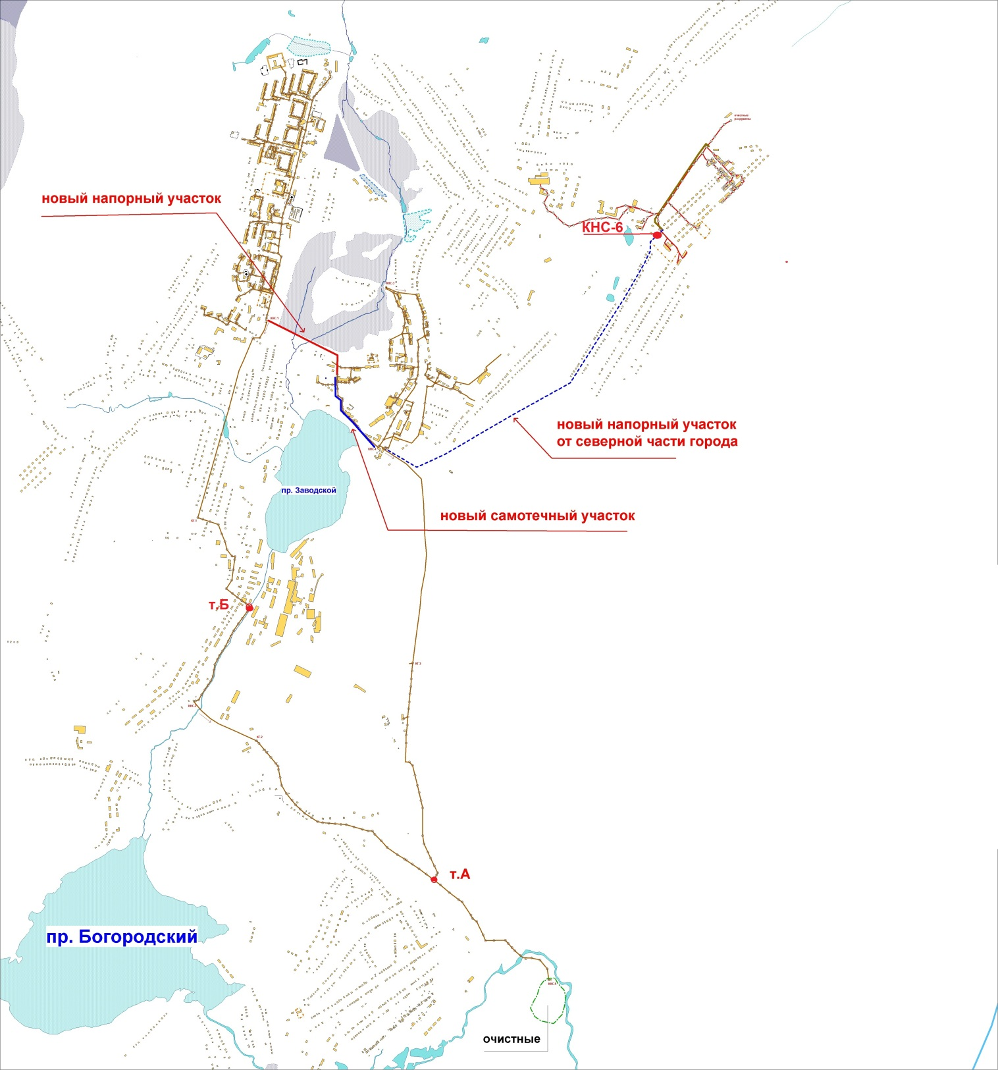
Рис. Схема реконструкции системы водоотведения г. Карабаша.

3. Реконструкция существующих КНС с заменой устаревшего и изношенного оборудования;
4. Реконструкция существующих КНС с заменой устаревшего и изношенного оборудования с учетом
Проектирование и строительство комбинированной системы обеззараживания воды с применением ультрафиолетового обеззараживания и гипохлорита натрия.

СПИСОК ЛИТЕРАТУРЫ

- СП 31.13330.2012 «Водоснабжение. Наружные сети и сооружения» Актуализированная редакция СНИП 2.04.02.-84*
- СНиП 23-01-99 «Строительная климатология»
- . СанПиН 2.1.4.1116-02 «Питьевая вода. Гигиенические требования к качеству воды систем питьевого водоснабжения. Контроль качества». М., 2002.
- . СанПиН 2.1.4.1110-02. «Зоны санитарной охраны источников водоснабжения и водопроводов хозяйственно-питьевого водоснабжения».
- СП 32.13330.2012. Актуализированная редакция СНиП 2.04.03-85 Канализация. Наружные сети и сооружения

Приложение 1
Объекты системы водоснабжения и системы водоотведения, характеристики установленного оборудования, водопроводные и канализационные сети, пожарные гидранты Карабашского городского округа.
№ п/п | Наименование имущества | Дата ввода в эксплуатацию | Период эксплуатации на 2014г., лет | Инвентарный номер | Кол-во, шт
1 | 2 | 3 | 4 | 5 | 6
НЕДВИЖИМОЕ ИМУЩЕСТВО
Водозаборные сооружения «КИАЛИМ»
Насосная станция 1 подъема
1 | Здание насосной 1 подъема | 1980 | 34 | 107 | 1
2 | Сети водопровода к НФС (ф426, сталь, 280м) | 1980 | 34 | 2735 | 1
Прочие сооружения
3 | Резервуар 3000 куб. м (в р-не телевышки) | 1980 | 34 | 3405, 3405А | 2
4 | Резервуар 500 куб. м (НФС) | 1980 | 34 | 3406, 3406А | 2
НФС
5 | Блок НФС с котельной | 1980 | 34 | 108 | 1
Водозаборные сооружения «СЕРЕБРЫ»
6 | Здание насосной | 1965 | 49 | 1-123 | 1
7 | Резервуар ж/б 500 куб. м | 1968 | 46 | 2-432 | 1
8 | Резервуар ж/б 500 куб. м | 1960 | 54 | 2-438 | 1
Канализационная насосная станция № 1 (ул. 23 год. Октября)
9 | Здание канализационной насосной станции № 1 | 1977 | 37 | 3404-А | 1
10 | Трансформатор ТМ 160/10-66 1н/с | 1980 | 34 | 367 | 1
Канализационная насосная станция № 2 (ул. Осв. Урала – у речки)
11 | Здание канализационной насосной станции № 2 | 1977 | 37 | 3407 | 1
Канализационная насосная станция № 3 (ул.Ленина –после д. № 42)
12 | Здание канализационной насосной станции № 3 | 1982 | 42 | 3405 | 1
Канализационная станция №4 и сливная станция (ул.Ленина, в р-не дома №2)
13 | Здание канализационной насосной станции №4 | 1982 | 32 | 3406 | 1
14 | Отстойник горизонтальный (КНС №4) | 1964 | 50 | 404 | 1
15 | Сборный резервуар (КНС №4) | 1964 | 50 | 406 | 1
16 | Контактный резервуар (КНС №4) | 1964 | 50 | 3400 | 1
17 | Иловый колодец (КНС №4) | 1964 | 50 | 3401 | 1
18 | Отстойник горизонтальный (КНС №4) | 1964 | 50 | 3403 | 1
19 | Бак металлич. для 4 н/с перекачн. (486 куб.м.) | 1980 | 34 | 206 | 1
Разводящие сети водоснабжения
Разводящие сети в/снабжения от водозабора «Киалим»
20 | Здание водокачки (ул. Осв. Урала) | 1947 | 67 | 602 | 1
21 | Сети водовода (1 нитка водовода от НФС до ул.Осв,Урала - (ф426, сталь, 6 км.) | 1980 | 34 | 2734 | 1
22 | Магистральный водопровод (ул. Осв.Урала - ул. Химическая - ул. Кирова - д.12 по ул.Осв.Урала - 3500 м, сталь, ф377) | 1979 - 1980 | 34 |  | 1
23 | Магистральный водопровод ( от д.12 по ул.Осв.Урала - ул.Советсткая - ул.23 год.Октября - ул.Металлургов д.17/1 - 2300 м, сталь, ф325) | 1981 | 33 |  | 1
24 | Водопровод - отвод к водонапорным бакам (ул.Пионерская - баки, ф377, сталь, 800м) | 1979 | 35 |  | 1
25 | Водопровод - отвод к заводу (ул.Гранитная - завод, ф200, сталь, 250м) | 1979 | 35 |  | 1
26 | Водопровод - отвод к больнице (ул.Советская - ул.Гагарина, ф200, сталь, 700м) | 1999 | 15 |  | 1
27 | водопровод ("Вечный огонь" - корр.школа - новый х/завод -ул.Ленина д.22) - ф250, сталь, 920м | 1989 | 25 |  | 1
28 | Водопровод к дому (ул.Островского, 2а), сталь ф32, 70 м. | 2001 | 13 | 492 | 1
29 | водопровод от "котельной" к дому (ул.Металлургов, 11/2)сталь ф80, 17 м. | 1979 | 35 | 487 | 1
30 | Водопровод к дому (ул.Подлесная, 8) сталь ф 100, 15 м. | 1976 | 38 | 484 | 1
31 | водопровод от к дому (ул.Металлургов, 17/1), сталь ф100, 32 м. | 1986 | 28 | 300538 | 1
32 | водопровод от к дому (ул.Металлургов, 11/1сталь ф100. 35 м. | 1978 | 36 | 502-а | 1
33 | водопровод от к дому (ул.Металлургов, 11/3) сталь ф80, 15 м. | 1980 | 34 | 506 | 1
34 | водопровод от к дому (ул.Металлургов, 13/3) сталь ф80, 15 м. | 1984 | 30 | 508 | 1
35 | водопровод к школе № 1 сталь ф100 47 м. | 1981 | 33 | 496 | 1
36 | водопровод к д/с № 10 (100м)сталь ф100, 20 м. | 2002 | 12 | 501-а | 1
37 | водопровод к зд.администрации (ул.Металлургов,3) - ф100, сталь, 45м | 1976 | 38 |  | 1
38 | водопровод от к домам (ул.Комарова, 2 -7) - ф100, сталь, 300м | 1968 | 46 |  | 1
39 | водопровод от к дому (ул.Комсомольская, 29) - ф200, сталь, 120м | 1991 | 23 |  | 1
40 | водопровод от к дому (ул.Комсомольская, 25) - ф200, сталь, 45м | 1986 | 28 |  | 1
41 | водопровод от к дому (ул.Комсомольская, 24 сталь ф100 45 м. | 1981 | 33 | 511-а | 1
42 | водопровод от к домам (ул.23 годовщины Октября, 25,27) - ф80, сталь, 90м | 2002 | 12 |  | 1
43 | водопровод от к домам (ул.23 год. Октября, 33,31,29) - ф100, сталь, 150м | 2002 | 12 |  | 1
44 | водопровод от к дому (ул.23 год. Октября, 5) сталь ф80 115м. | 1990 | 24 | 477 | 1
45 | водопровод от к дому (ул.23 год. Октября, 4)сталь ф50, 12 м. | 1976 | 38 | 476 | 1
46 | водопровод от к дому (ул.23 год. Октября, 8), сталь ф50, 14 м. | 1976 | 38 | 483 | 1
47 | водопровод от к домам (ул.Соломатина 26,28,30) - ф80, сталь, 250м - надземно с т/трассой | 2001 | 13 |  | 1
48 | водопровод к горгаз, УСЗН от ул.Комсомольская, 7 - ф100, сталь, 280м | 1988 | 26 |  | 1
49 | водопровод микрорайона № 1, сталь ф100, 1008 м (территория шк.№1 - ул.Комсомольская,7) | 1962 | 52 | 440 | 1
50 | водовод от ул.Крупской по ул.Ленина, до д/с №9 (ф100, чугун, 1550м) | 1965 | 49 |  | 1
51 | водопровод (д.17/1 по ул.Металлургов - д.20а по ул.Ключевой) - ф250, сталь, 680м | 1990 | 24 |  | 1
52 | водопровод к д.17/4 по ул.Металлургов - ф100, сталь,180м | 1990 | 24 |  | 1
53 | водопровод к д.15/4 по ул.Металлургов - ф100, сталь,130м | 1985 | 29 |  | 1
54 | водопровод к д.17/3 по ул.Металлургов - ф100, сталь,20м | 1989 | 25 |  | 1
55 | водопровод к д.15/2 по ул.Металлургов - ф100, сталь,80м | 1984 | 30 |  | 1
56 | водопровод к д.15/3 по ул.Металлургов - ф100, сталь,15м | 1985 | 29 |  | 1
57 | водопровод (угол д/с №10 - д.18 по ул.Ключевой) - ф200, сталь, 200м | 1993 | 21 |  | 1
58 | водопровод (угол д/с №10 - д.14 по ул.Ключевой) - ф100, сталь, 75м | 2003 | 11 |  | 1
59 | водопровод (ул.Металлургов,12 -угол д/с №10) - ф200, сталь, 235м | 1984 | 30 |  | 1
60 | сети водопровода к зданиям по ул.Осв.Урала - ф100, сталь, 520 м. | 1978-1990 | 36 |  | 1
Разводящие сети водоснабжения от водозабора «Серебры»
61 | водовод от НС "Серебры" до водонапорных баков (ф250, чугун, 3000м) | 1965 | 49 | 3-326 | 1
62 | водовод от водонапорных баков до котельной Облкоммунэнерго ( ф250, чугун, сталь 1700м) | 1965-1975 | 49 |  | 1
63 | водовод от водонапорных баков до ул.Крупской (ф150, чугун, 350м) | 1965 | 49 |  | 1
64 | водовод по ул.Технической, п/э, ф50, 50 м. | 2007 | 7 |  | 1
65 | водовод от водонапорных баков до ул.Технической, п/э ф150, 1200 м. | 2003 | 11 |  | 1
66 | водопровод от ул.Технической до д.№20 по ул.Декабристов п/э, ф100, 600 м. | 2004 | 10 |  | 1
67 | водопровод от ул.Дачной д.11 до д.№22 по ул.Декабристов, чугун, ф80, 360 м. | 1965 | 49 |  | 1
68 | водопровод - отвод к д.27 по ул.Декабристов (20м, сталь, ф150) | 2001 | 13 |  | 1
69 | водопровод от ул.Дачной (д.11) до д.№1 по ул.Дачной ( длина 320 м, сталь, ф57, надземная прокладка с т/трассой ) | 2001 | 13 |  | 1
70 | водопровод по ул.Технической от д.№2 до д.№20 (длина 410 м , сталь, ф57, надземная прокладка с т/трассой ) | 2001 | 13 |  | 1
71 | водопровод по ул.Технической от д.№1 до д.№19 (длина 370 м, сталь, ф100) | 1989 | 25 |  | 1
72 | водопровод по ул.Кр.Звезда, Рабоче-Крестьянская, Луначарского, ст. ф50,1200 м. | 2003-2004 | 11 |  | 1
73 | водопровод - отвод к ул.Коммуны, Свердлова, Матросова, п/э, ф 100, 3000 м. | 1975-2000 | 39 |  | 1
74 | водопровод-отвод к ул.Пятилетка (350м,сталь, ф100) | 1975 | 39 |  | 1
Сети канализации по городу
75 | Самотечный коллектор канализации (Металлургов,17/1 - КНС-1), ф400, сталь, 1500м | 1978 | 36 |  | 1
76 | Напорный коллектор канализации (КНС-1 - КГН ул.Логутенко), ф200, сталь, 1300м | 1978 | 36 |  | 1
77 | Самотечный коллектор канализации (КГН ул.Логутенко - КНС-2), ф400, сталь, 1600м | 1978 | 36 |  | 1
78 | Напорный коллектор канализации (КНС-2 - КГН щеб.завод), ф200, сталь, 450м | 1978 | 36 |  | 1
79 | Главный коллектор по ул. Ленина (самотечная часть - 971м. Сталь ф 150; напорная -340м чугун, ф250) | 1982 | 32 | 2734 | 1
80 | Канализационная сеть (горбольница) (выполнено из керамики, ф150, 300м) | 1999 | 15 | 41 | 1
81 | Канализац. сеть ул. Подлесная №8 (выполнено из чугуна, ф150, длина 250м, 8 колодцев) | 1976 | 38 | 485 | 1
82 | Наружная сеть ул. Островского 2А, чугун ф200, 500м. | 1981 | 33 | 491 | 1
83 | Канализация от колодца ул. Островского до 4 н/с (выполнено из чугуна, ф150, 500м) | 1964 | 50 | 2732 | 1
84 | Самотечный коллектор канализации (КГН щеб.завод - коллектор в районе АЗС ул.Миасская), ф400, сталь, 2200м. | 1978 | 36 |  | 1
85 | Напорный коллектор канализации (КНС-4 - КГН), ф200, сталь, 2600м. | 1978 | 36 |  | 1
86 | Самотечный коллектор канализации (КГН - КНС5 очистные), ф400, сталь, 1700м. | 1978 | 36 |  | 1
87 | ХБК ул. Металлургов 13/1,2,3,4 чугун, ф150. 310 м. | 1984 | 30 | 300531 | 1
88 | Канализационная сеть к д.17/1 ул. Металлургов, чугун ф 150, 170 м. | 1986 | 28 | 300541 | 1
89 | Дворовая канализация (ул.Металлургов 17/2) чугун ф200, 145м. | 1987 | 27 |  | 1
90 | Дворовая канализация (ул.Металлургов 17/3) чугун ф200, 180м. | 1988 | 26 |  | 1
91 | Дворовая канализация (ул.Металлургов 17/4) - чугун ф200, 170м. | 1989 | 25 |  | 1
92 | Дворовая канализация (ул.Металлургов 17/5) - чугун ф200, 250м. | 1990 | 24 |  | 1
93 | Дворовая канализация (ул.Ключевая, 18) - чугун ф200, 310м. | 1991 | 23 |  | 1
94 | Канализация от ЖЭУ-1 - чугун ф200, 30м. | 1978 | 36 |  | 1
95 | Дворовая канализация (ул.Комсомольская, 29) - чугун ф200, 230м. | 1991 | 23 |  | 1
96 | Дворовая канализация (ул.Комсомольская, 25) - чугун ф200, 340м. | 1991 | 23 |  | 1
97 | ХБК ул. Комсомольская 22А,23, 24. чугун ф200, 370м. | 1981 | 33 | 488 | 1
98 | Канализация от здания администрации (ул.Металлургов,3) - чугун ф200, 45м. | 1976 | 38 |  | 1
99 | Дворовая канализация (ул.Комсомольская, 16,18,19,21), чугун ф150 170 м. | 1963-1968 | 51 |  | 1
100 | Дворовая канализация (ул.Комсомольская, 10,12), чугун ф150, 60 м. | 1963-1968 | 51 |  | 1
101 | Дворовая канализация (ул.Комсомольская, 20,22), чугун ф150, 115м. | 1968 | 46 |  | 1
102 | Дворовая канализация (ул.23 годовщины Октября, 5), керамика ф100, 60м | 1990 | 24 |  | 1
103 | Дворовая канализация (ул.Комсомольская, 11,9,7,2), чугун ф150, 200м. | 1972-1973 | 42 |  | 1
104 | Дворовая канализация (ул.Соломатина, 30,28,26), чугун ф250, 320м | 1972-1973 | 42 |  | 1
105 | ХБК ул. Комарова с 1 по 7 дома, чугун ф150, 180 м. | 1976 | 38 | 478 | 1
106 | ХБК ул. Металлургов, д. 17/4, чугун ф150, 170 м. | 1988 | 26 | 300548 | 1
107 | Внешние сети канализации ул. Комсомольская д.24 чугун ф150 65 м. | 1979 | 35 | 512 | 1
108 | ХБК 23 Год.Октября д.4,6,8,10,12,14,31 чугун ф200, 360 м. | 1976 | 38 | 415 | 1
109 | ХБК 23 Год.Октября д.25,27,29 чугун ф150 120 м. | 1973 | 41 | 410 | 1
110 | ХБК ул. Ключевая д.20 от налоговой чугун ф 100 280 м. | 1987 | 27 | 300546 | 1
111 | ХБК ул. Металлургов 11/1,2,3,4 чугун ф200 310 м. | 1978 | 36 | 503 | 1
112 | ХБК ул. Металлургов 15/1,2,3,4чугун ф 200 310 м. | 1983, 1984 | 31 | 505 | 1
113 | Перекачная станция (горбольница, напротив роддома) ул. Гагарина | 2005 | 9 |  | 1
пос. Красный Камень
114 | Водопроводная насосная станция | 1986 | 28 | 402 | 1
115 | Башня водонапорная | 1986 | 28 | 403 | 1
116 | Канализац насосн. станции, в т.ч. | 1988 | 26 | 410 | 4
 | КНС № 1
 | КНС № 2
 | КНС № 3
 | КНС № 5
117 | Наружные водосети (водовод от насосной станции до водонапорной башни - сталь ф 200, 120 м. | 1988 | 26 | 415 | 1
118 | Водопроводные сети поселка (подземные участки)-сталь ф100, 900 м. | 1986 | 28 | 404 | 1
119 | Канализационные сети поселка. Напорный трубопровод - сталь ф80, 200 м. Самотечный - сталь ф150, 1350 м. | 1986 | 28 | 406 | 1
Пожарные гидранты
120 | ул. Набережная, д. 2 |  |  |  | 1
121 | ул. Набережная, д. 18 |  |  |  | 1
122 | ул. Советская, д. 16 | 2008 | 6 |  | 1
123 | ул. Гагарина, 1а (горбольница) |  |  |  | 1
124 | ул. Гагарина, 1а (горбольница) |  |  |  | 1
125 | ул. Гагарина, дет/сад № 9 (Н-2500мм) | 2012 | 2 |  | 1
126 | ул. Гагарина, дет/сад № 9 | 2010 | 4 |  | 1
127 | ул. Ленина, д. 22 | 2010 | 4 |  | 1
128 | ул. Ленина, д. 24 |  |  |  | 1
129 | ул. Ленина, д. 25 |  |  |  | 1
130 | ул. Ленина, д. 29 (Н-1500мм) | 2012 | 2 |  | 1
131 | ул. Ленина, д. 30 | 2010 | 4 |  | 1
132 | ул. Ленина, д. 62 |  |  |  | 1
133 | ул. Ленина, д. 71 |  |  |  | 1
134 | ул. Ленина, д. 74 |  |  |  | 1
135 | ул. Ленина, д. 83 |  |  |  | 1
136 | ул. Ленина, д. 87 |  |  |  | 1
137 | ул. Кузнецова, д. 6 |  |  |  | 1
138 | ул. Кирова, д. 24 (Н-1500мм) | 2012 | 2 |  | 1
139 | ул. Кирова, д. 32 |  |  |  | 1
140 | ул. Химическая, (СЭС) | 2010 | 4 |  | 1
141 | ул. Химическая, д. 22 | 2010 | 4 |  | 1
142 | ул. Химическая, д. 32 | 2010 | 4 |  | 1
143 | ул. Пархоменко, (82 м) |  |  |  | 1
144 | ул. Техническая, д. 2 (Н-1500мм) | 2012 | 2 |  | 1
145 | ул. Комсомольская, д. 1 |  |  |  | 1
146 | ул. Комсомольская, 1а, склады ГО "Резерв"  (Н-1500мм) | 2012 | 2 |  | 1
147 | ул. Комсомольская, "Аптека №32" |  |  |  | 1
148 | ул. Комсомольская, д. 8 |  |  |  | 1
149 | ул. Комсомольская, д.9 |  |  |  | 1
150 | ул. Комсомольская, д.11 "Восход" (Н-1500мм) | 2012 | 2 |  | 1
151 | ул. Комсомольская, д. 23 |  |  |  | 1
152 | ул. Комсомольская, (Челиндбанк) |  |  |  | 1
153 | ул. Комсомольскя, д. 29 |  |  |  | 1
154 | ул. Комсомольская (Синегорье) |  |  |  | 1
155 | ул. 23. год Октября, д. 4 |  |  |  | 1
156 | ул. 23. год Октября, д. 25 |  |  |  | 1
157 | ул. Металлургов, 1 (АТС) |  |  |  | 1
158 | ул. Металлургов, 3 (администрация) |  |  |  | 1
159 | ул. Металлургов, (СОШ № 1) трибуна | 2010 | 4 |  | 1
160 | ул. Металлургов, (СОШ № 1) столовая | 2010 | 4 |  | 1
161 | ул. Металлургов, 10 (дет. сад) | 2010 | 4 |  | 1
162 | ул. Металлургов, 10 (дет. сад) (2000мм) | 2012 | 2 |  | 1
163 | ул.Металлургов, 11/1, "Престиж" (2000мм) | 2012 | 2 |  | 1
164 | ул. Металлургов, д. 11/3 |  |  |  | 1
165 | ул. Металлургов, д. 17/1 маг.26 (Н-1500мм) | 2012 | 2 |  | 1
166 | ул. Металлургов, д. 17/2 |  |  |  | 1
167 | ул. Металлургов, д. 17/2 |  |  |  | 1
168 | ул. Металлургов, 19 |  |  |  | 1
169 | ул. Ключевая, д.14 |  |  |  | 1
170 | ул. Ключевая, д.18 |  |  |  | 1
171 | ул. Ключевая, д.20 | 2010 | 4 |  | 1
172 | ул. Декабристов, 10, д/с №11 (Н-1500мм) | 2012 | 2 |  | 1
173 | ул. Ватутина, 12 |  |  |  | 1
174 | ул. К. Цеткин, д.4 |  |  |  | 1
175 | ул. Васенко, д. 6 |  |  |  | 1
ДВИЖИМОЕ ИМУЩЕСТВО
Водозаборные сооружения «КИАЛИМ»
Насосная станция 1 подъема НФС "Киалим"
176 | Насос К 150-125-315 с э/двигателем 30кВт 1 подъем 200куб.м/час, № 3,4 | 2000 | 14 |  | 2
177 | Насос вертикальный глубинный ЗПВР(К)-12 с э/двигателем 30кВт 1 подъем | 1990 | 24 | 420750 | 1
178 | Насос дренажный К/45-30 I подъем |  |  |  | 1
НФС "Киалим"
179 | Подстанция КТП-2Х 1000 НФС, РУ-0,4 кВ (в здании НФС) | 1980 | 34 |  | 1
180 | Кранбалка элект. Q 2 тн НФС | 1980 | 34 | 5442 | 1
181 | Эл. тельфер Q 0,5 тн /Котельная/ | 1981 | 33 | 5461 | 1
182 | Хлоратор АХ1000/Р12-СМ-3-1Р-0 | 2010 | 4 |  | 1
183 | Насос промывной Д/800/65 с э/дв. 125 кВт | 2000 | 14 | 5454 | 1
184 | Насос ЦНС 180/212 с э/дв. 125 кВт, №3 | 2001 | 13 | 198 | 1
185 | Насос К8/18 (№1,2) | 1995 | 19 | 3 | 2
186 | Насосный агрегат ЦНС (Г) 300-180 с электродвигателем 250 кВт №1 | 2010 | 4 |  | 1
187 | Насосный агрегат ЦН 400-21Б с эл. двигателем 250 кВт №2 | 2010 | 4 |  | 1
188 | Воздуходувка ВВН - 12М с эл. двигателем (котельная) | 1980 | 34 | 5451, 5453 | 2
Водозаборные сооружения «СЕРЕБРЫ»
189 | Трансформатор силовой ТМ 160/10/04 У1 (Серебры) | 2011 | 3 |  | 1
190 | Насос Д 320-50а с эл. дв 55/1500 | 2010 | 4 |  | 3
191 | Насос СМ 150-125-400/4 без двигателя на плите под 55 кВт | 2013 | 1 |  | 1
192 | Эл. тельфер Q 1 тн /Серебры/ | 1990 | 24 | 440448 | 1
Канализационная насосная станция № 1 (ул. 23 год. Октября)
193 | насос СМ150-125-400-А с э/дв. 45 кВт(№2) | 2004 | 10 | 100147А | 1
194 | насос СМ150-125-400-А с э/дв. 45 кВт(№3) | 2004 | 10 | 100155А | 1
195 | Эл. тельфер Q 0,5 тн | н/у | н/у |  | 1
196 | станок сверлильный | н//у | н/у | 422933 | 1
Канализационная насосная станция № 2 (ул. Осв. Урала – у речки)
197 | Насос СМ 150-125-315-4 б/двигателя под 200 габ. (КНС № 2) | 2011 | 3 |  | 1
198 | Насос СМ150-125-400-А с э/дв. 45 кВт(№3) | 2011 | 3 |  | 1
199 | Эл. тельфер Q 1 тн | 1986 | 28 | 4862 | 1
Канализационная насосная станция № 3 (ул.Ленина – после д. № 42)
200 | Насос СН 100/23 с эл. двигателем ( №1) | н/у | н/у | 4024 | 1
201 | Насос СН 100/23 с эл. двигателем ( №2) | н/у | н/у | 4025 | 1
202 | Насос дренажный СД-50/32 | н/у | н/у |  | 1
203 | Эл. тельфер Q 0,5 тн | н/у | н/у |  | 1
Канализационная станция №4 и сливная станция (ул. Ленина, в районе дома №1)
204 | Насос ФГ 144/46 с э/дв. 45 кВт (№4) | 2001 | 13 | 100154 | 1
205 | Насос ФГ 100/23 с э/дв. 45 кВт (№1) | 2001 | 13 | 100154А | 1
206 | Насос дренажный СД-50/32 | н/у | н/у | 100155Б | 1
207 | Эл. тельфер Q 0,5 тн | 1987 | 27 | 423231 | 1
208 | Станок настольно-сверлильный 12Б | 1986 | 28 | 422932 | 1
209 | Станок наждачный двухстронний | 1978 | 36 | 4043 | 1
210 | Сварочный аппарат 300А 380В | 1986 | 28 | 422857 | 1
пос. Красный Камень
211 | Насос СМ50-50-200 с эл.дв. 18,5 кВт (водозабор) | н/у | н/у |  | 2
Разное
212 | Счетчик воды Ду200 в комплекте с фланцами, крепежом и прокладками | 2011 | 3 |  | 2

Приложение 2
Качественная характеристика воды источников хозяйственно-питьевого водоснабжения КГО
Ингредиенты | Единицы изм. | Киалимское водохранилище | Озеро Серебры | Озеро Увильды
Запах | баллы | 0 | 0 | 0
Привкус | баллы | 0 | 0 | 0
Цветность | градусы | 56,4 | 20,33 | 19,66
Мутность | мг/л | 0,92 | 0,9925 | 1,09
Щелочность | мг-экв./л | 0,2 | 0,35 | 2,763
Водородный показатель | единицы рН | 6,76 | 6,826 | 6,99
Общая минерализация  (сухой остаток) | мг/л | 84,59 | 79,09 | 235,13
Жесткость общая | мг-экв./л | 0,655 | 0,847 | 3,64
Нефтепродукты, (суммарно) | мг/л | Н.о. | 0,032 | 0,08
Аммиак (по азоту) | мг/л | 0,186 | 0,243 | 0,56
Нитриты (по NO₂⁻) | мг/л | 0,024 | 0,0272 | 0,0202
Нитраты (по NO₃⁻) | мг/л | 0,824 | 0,8235 | 0,267
Хлориды (Cl ⁻) | мг/л | 3,09 | 3,248 | 11,96
Сульфаты (SO₄²⁻) | мг/л | 15,085 | 27,218 | 39,65
Железо (Fe, суммарно) | мг/л | 0,191 | 0,18 | 0,156
Медь (Cu, суммарно) | мг/л | 0,187 | 0,198 | 0,41
Марганец (Mn, суммарно) | мг/л | 0,118 | 0,0985 | 0,101
Окисляемость перманганатная | мг/л | 6,00 | 5,51 | 5,55
Раств. кислород | мг/л | 8,803 | 8,08 | 8,79
БПК_{полн} | мг/л | 3,673 |  | 1,77
ОМЧ |  | 137,8 | 145,833 | 113
Коли-индекс |  | 122,6 | 121,25 | 144

Приложение 3
Средние удельные расходы электрической энергии на перекачку воды и стоков
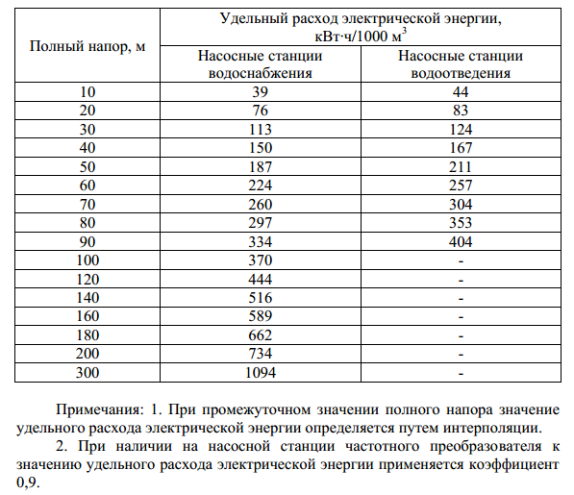

Приложение 4
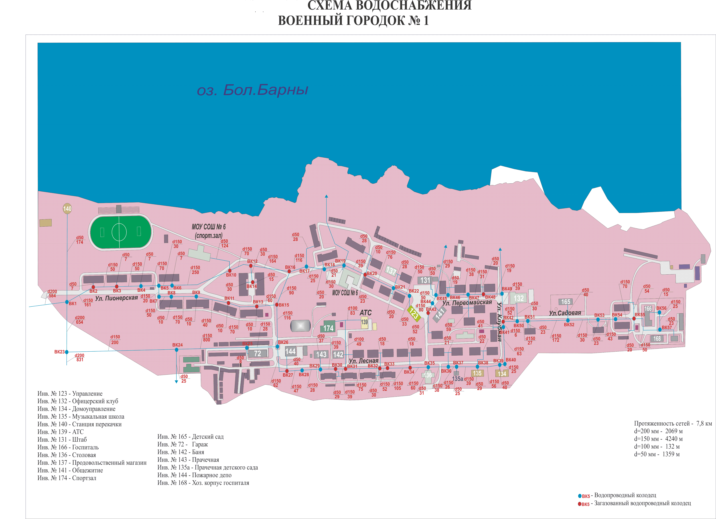

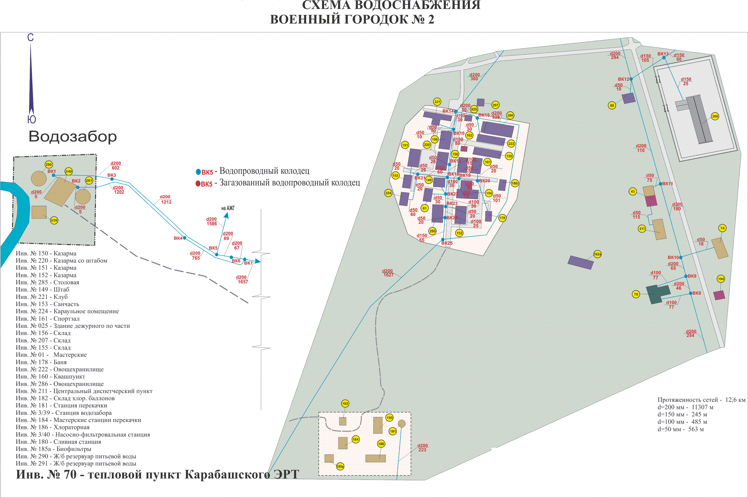

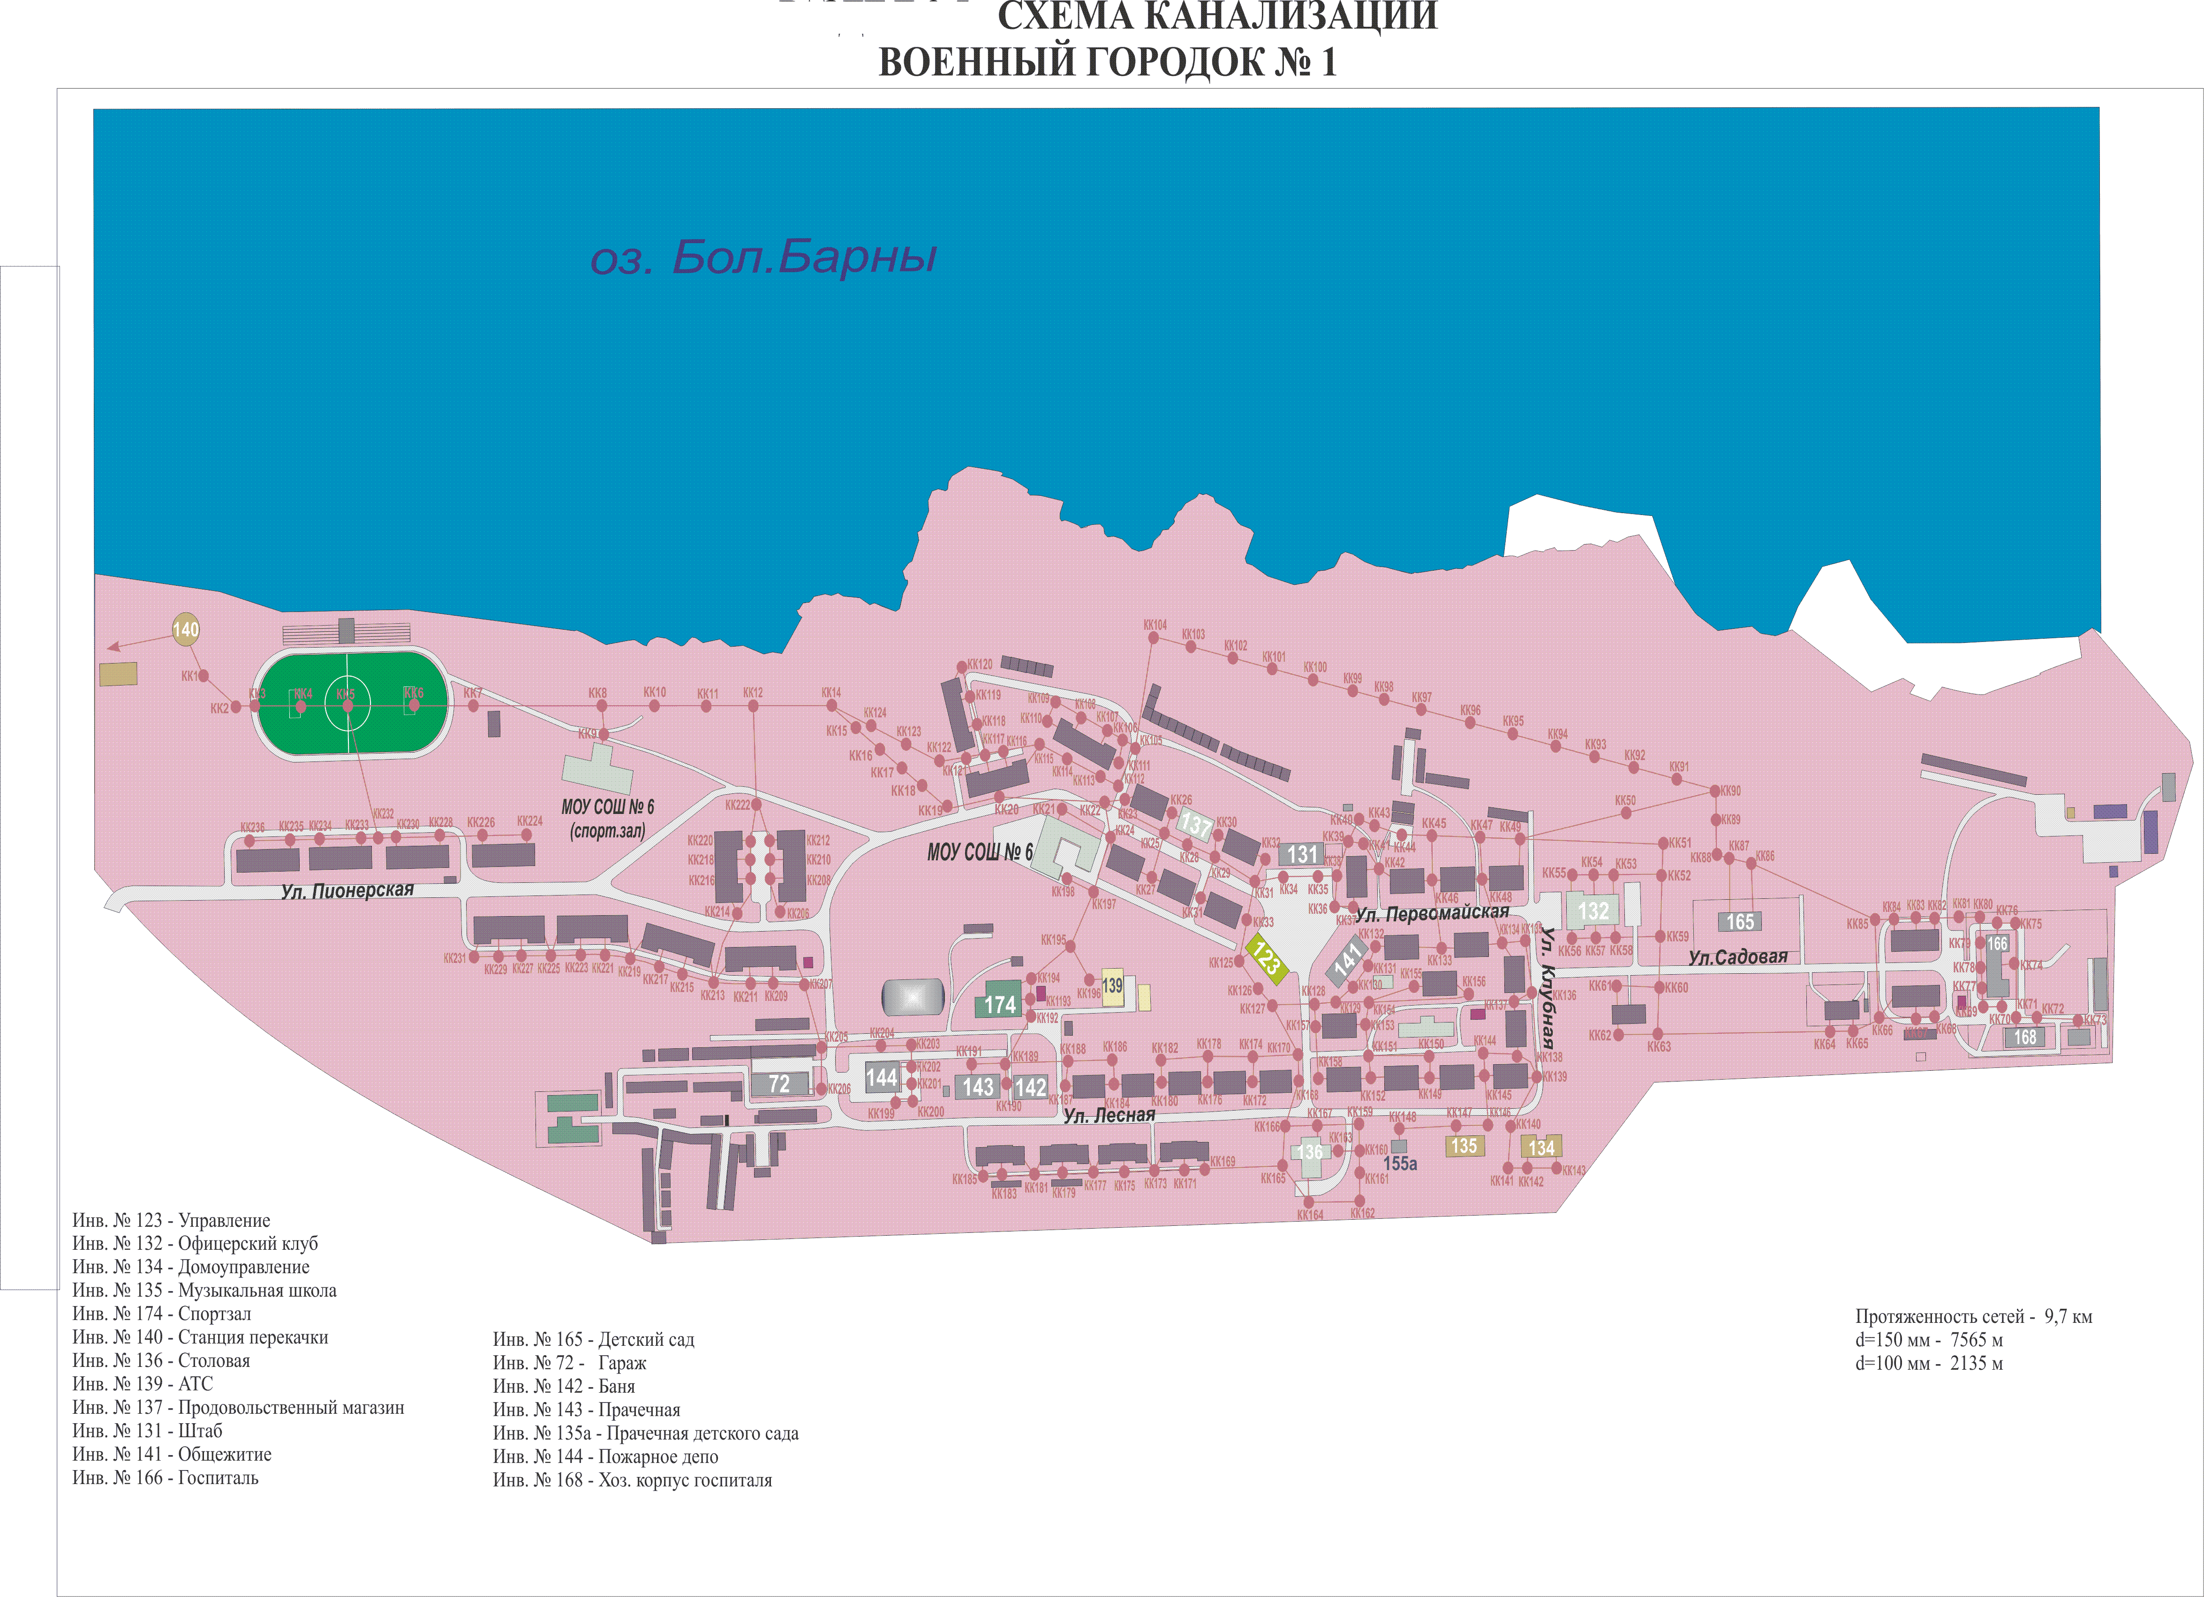
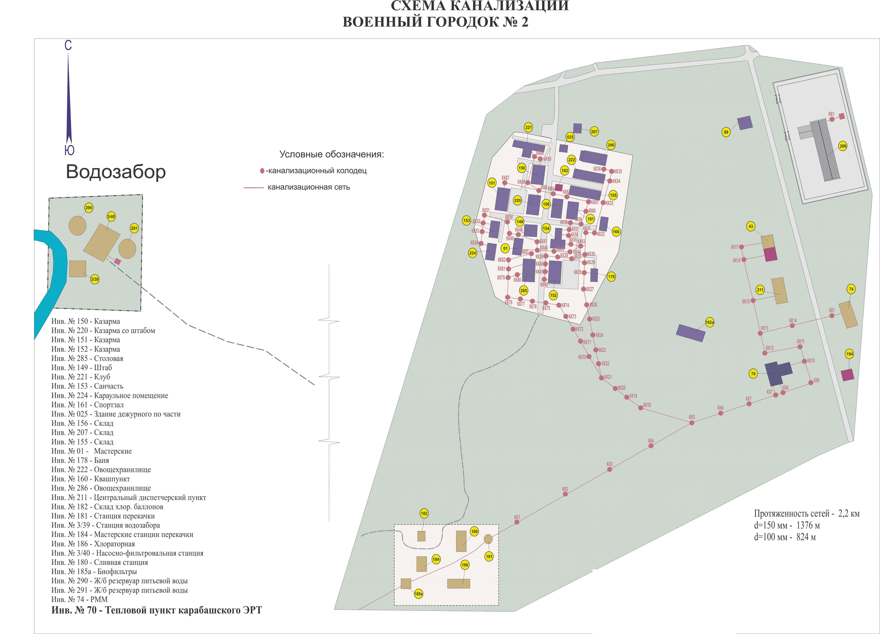

Перечень насосного оборудования систем водоснабжения и водоотведения
в/г № 1 Карабаш-4.
Марка насоса | Марка электродвигателя | Количество  (шт) | Год выпуска/установки
КВН-3 | А-42/4 | 2 | 1958
4К-12 | А02-62/2 | 2 | 1975
4К-12а | А02-62/2 | 1 | 1958
8К-12 | А-72/4 | 1 | 1958
ЦНС-180 | А-92/4 | 2 | 1975
4МС-10-2 | А2-72-2 | 2 | 1976
2К-6 | А42/2 | 1 | 1958
К65-60-125 С-УХЛ4 | АИР90L2У2 | 1 | 2002
К-100*80*160 | АИР160s2У2 | 1 | 2011
К65-50-125 | АИР90L2У2 | 2 | 2010
СМ-150-125 | АИР200М4 | 1 | 2001
СД160/45 | 4А200М4УЗ | 1 | 1985
СМ-150-125 | АИР200М4 | 1 | 2012
СД160/45 | 4А200М4УЗ | 1 | 1985
5МС 10х3 | 4А250М2Уб | 1 | 1972
ЦНС 105-245 | 4АМНУ250М2УЗ | 1 | 2007
КСМ-70 | 2А-92-4 | 2 | 1954
ЦНСн-105-147 | 5АМ2502УЗ | 1 | 2001
ЭЦВ-10-65-110 |  | 1 | 2009
ЭЦВ-10-65-200 |  | 1 | 2009

